**N次方功能说明文档**

**一、首页和功能性模块**

**二、注册登录和用户中心**

**三、商城板块**

**四、N+资讯**

**五、N+问答**

**六、N+活动**

1. **首页和功能性模块——这个写在二后边**

1，基本规则

1.1所有出现在左上角的返回都是路径返回。

1.2系统的“每日”重置时间为02:00。

1.3如果个人中心内部的消息或任务有小红点，那么底边栏个人中心右上角也呈现小红点。

**二、注册登录和用户中心**

1.登录注册模块

基本规则

1.1对于开放内容的浏览和主页及各个功能模块基本浏览不需要强制登陆。在发生以下行为时弹出登录框：涉及付费的功能、点击个人中心、发布内容和评论、点击关注用户或话题，以及关于收藏等行为时。游客状态登陆后维持原执行功能页面。

1.2对于用户账号限制：中国大陆手机号

1.3.1默认用户昵称：138****9613（即手机号中间四位星号）

1.3.2用户昵称规则：中英文符号，不支持空格，至多10个字符

1.4密码规则：6至15位英文及数字混搭

1.5暂不支持账户注销

输入账号（中国大陆手机号）

设置密码、重复输入密码

输入账号（中国大陆手机号）

跳转至注册

跳转至重置密码

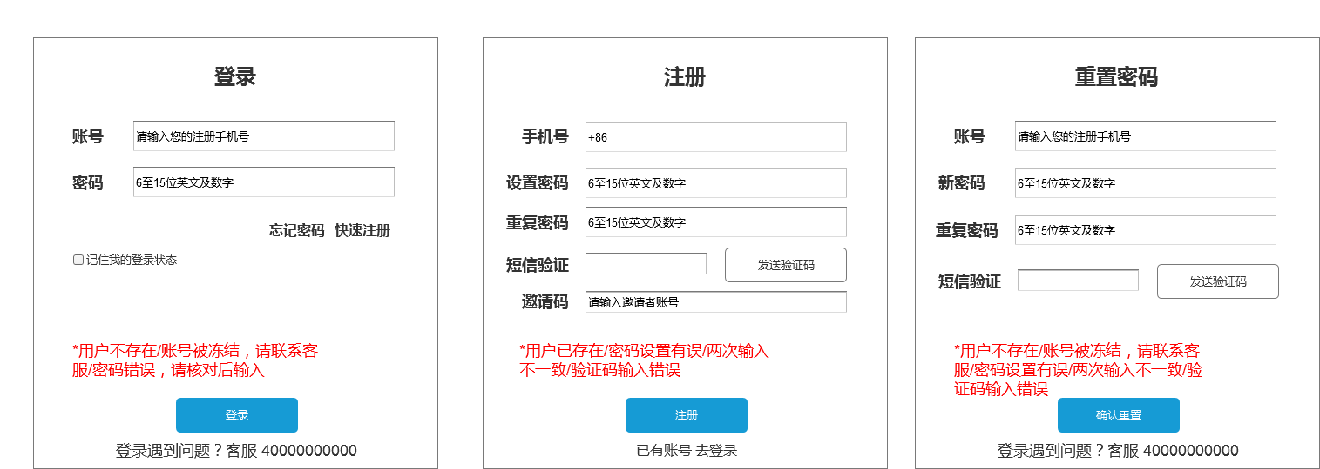

确认重置，点击后判断：在登录框重置——回登录；在设置里重置——回设置

验证码区域

设置密码、重复输入密码

注册！注册完成后去登录页，登录以后回到进入注册模块之前页面。

跳跳转至登录

输入邀请码（输入错误不记录）

验证码区域

不支持点击直播

登录！

异常状态提示

对该设备自动登录

输入密码，点击登录后再判断

输入账号，点击登录后再判断

2，个人中心

顶部栏：个人中心

用户昵称（默认见上文说明；限制见上文说明）；可反复修改；可出现一致。

职业信息，验证加V

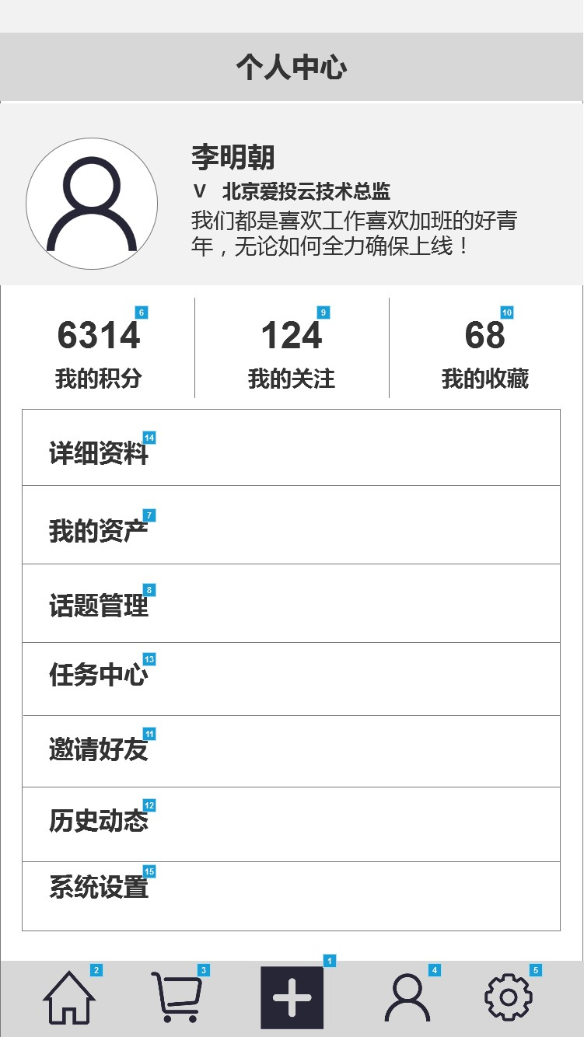

点击前往我的资产页

点击前往任务中心

点击前往历史动态页

点击前往系统设置页

跳转至邀请好友页

（默认邀请码为手机号）

点击前往话题管理页

个人签名，中英文符号，支持空格，30个字符以内。

点击数字和文字区域跳转至我的收藏页面，数字来源：我收藏的内容数量。电子书计做1

点击前往详细资料页（修改资料），识别范围：整条

数字读取我的现有积分

点击跳转至积分明细页。识别范围：文字区和数字区

数字只读我关注的用户数，不读话题数。点击跳转至我的关注页。识别范围：文字区和数字区

用户头像——默认图；可从相册上传可拍照上传，JPG/PNG

特别标注：所有底部导航设置换成消息，并位次提前一位，按UI出图走！

2.1我的资产和积分详情

我的资产

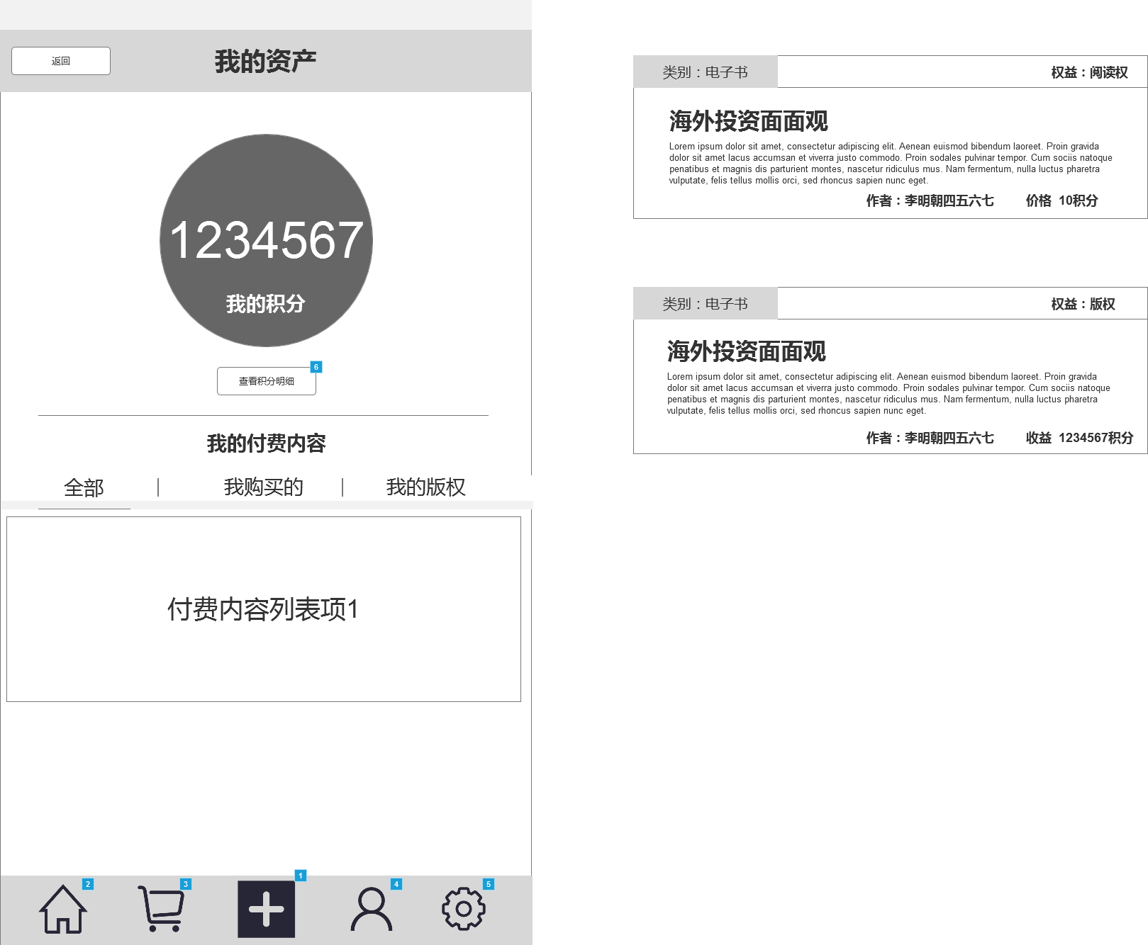

呈现标签栏+下方类别的具体条目类型。不要看这个样式！不要被我误导！

权益标签。

该列表可呈现：

阅读权（我购买的）

收益权（我购买的，我的版权）

版权（我购买的，我的版权）

类别标签。

该列表可呈现：

电子书（我购买的，我的版权）

问答（有人回答状态）（我购买的，我的版权）

观点（我购买的，我的版权）

报告（我购买的）

活动（外部活动）（我购买的）

呈现我的全部付费内容。包括收益权、版权。排序规则：时间倒叙。

呈现我的全部付费内容。包括：我的阅读权排序规则：时间倒叙。

呈现我的全部付费内容。包括：我的阅读权，我的收益权和我的版权。排序规则：时间倒叙。

点击前往积分明细页

显示我的积分总数

顶部栏：我的资产

顶部栏：我的资产

顶部栏：我的资产

返回个人中心

列表规则：

1，条目项字段：类别（电子书、报告、观点、问答）、权益（版权、阅读权、收益权）、标题、摘要（观点类呈现文章内容）（摘要处理成至多三行，省略用...）、作者（电子书呈现发布者）、价格（呈现购买时价格，限时免费计限时免费 *只对我购买的项目呈现）收益（累计收益，问答类只记普通阅读不记打包出版收益 *只对我的版权项、收益权项呈现）

2，分类规则：

全部——全部付费内容（包含限免）——按时间倒序

我购买的——我买的阅读权项目——按时间倒序

我的版权——我的版权和收益权项目——按时间倒序

名词解释：

阅读权：有阅读资格，不分享收益，不能集结出版——消费者

收益权：有阅读资格，分享普通阅读收益，不能集结出版——出让版权的作者，收费应邀回答者（分享普通阅读50%收益）

版权：有资格阅读，分享普通阅读收益，独占集结出版收益（分享普通阅读50%收益）——为出让版权的作者，付费提问者。

3，排序规则：

按照时间倒序。

积分详情

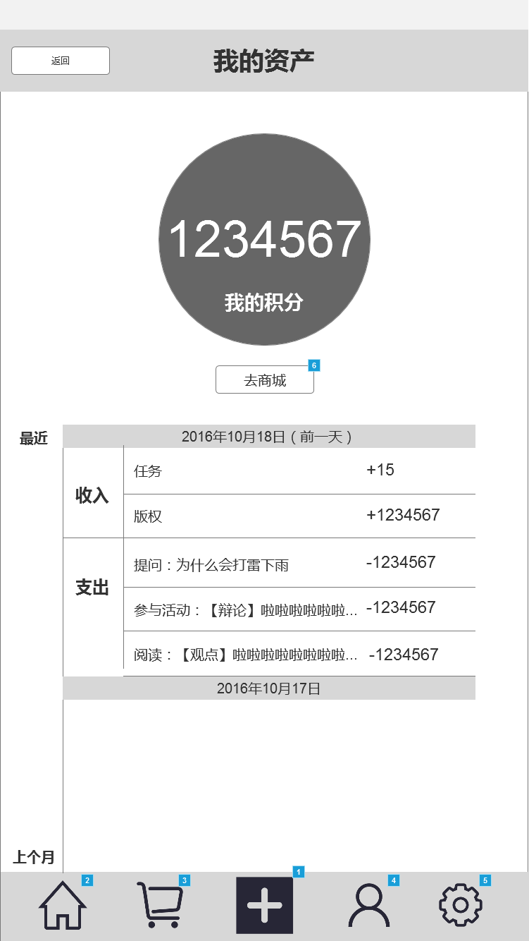

呈现上一个积分变动日

跳转至列表顶部。保持位置？前端待定，不做硬性需求。

跳转至上个月最后发生积分变动日

日期：上一个积分变动发生日（当天不记录）

年、月、日

表单说明：

收入只列出版权（版权和收益权）和任务两项。

支出精确至具体内容。一级类别：参与活动、阅读、提问。

二级类别：

阅读下辖——观点、报告、电子书

参与活动下辖——辩论、圆桌、线下

提问无下辖二级分类。

呈现：

一级分类：【二级分类】标题（缩略...）

链接至积分商城页面

显示我的现有积分

顶部栏：我的资产

路径返回

2.2我的关注

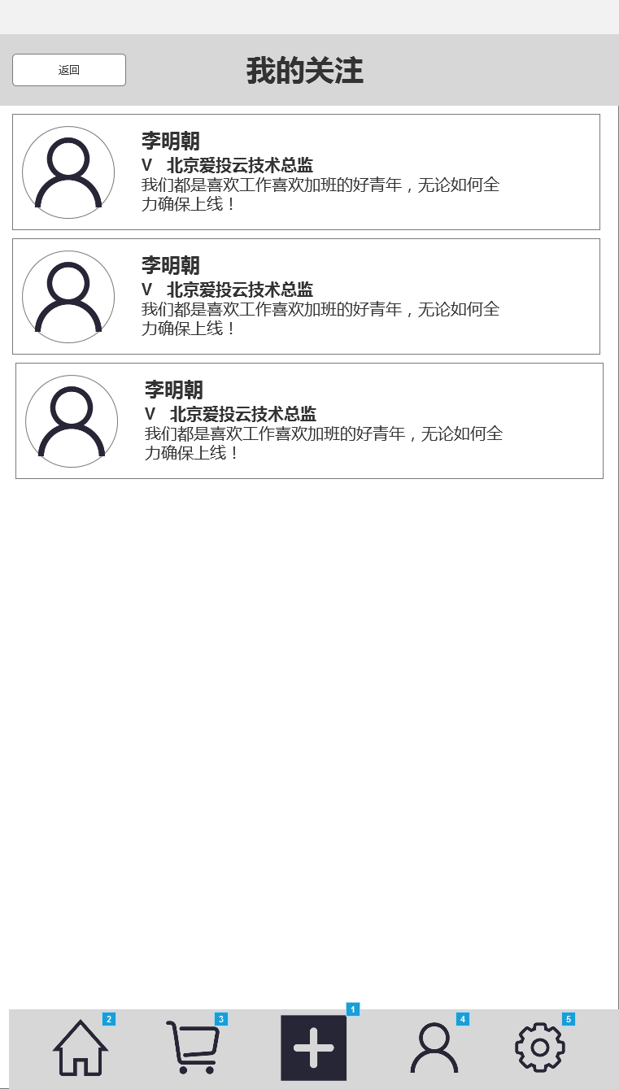

顶部栏：我的关注

路径返回

列表项：我关注的用户

排序规则：时间倒序

用户头像+认证条+昵称+签名

点击前往用户主页：判定区——整个条目

2.2.1我的关注——其他用户首页

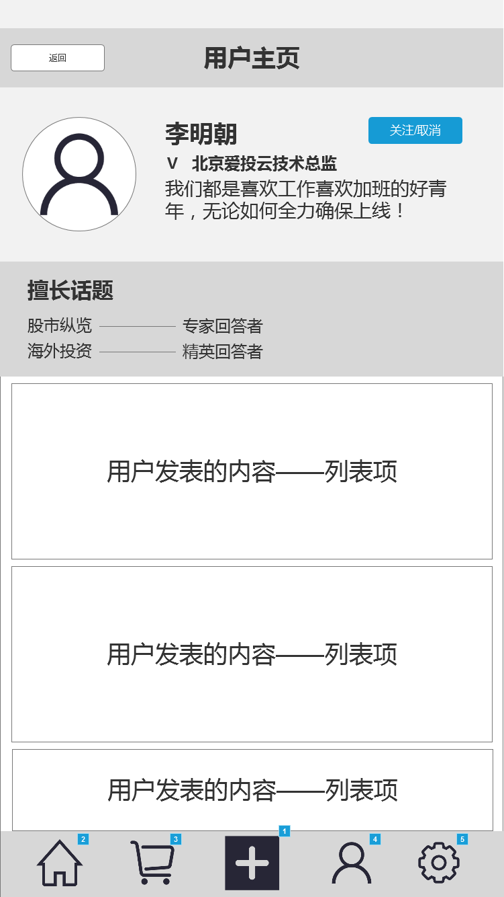

列表项包含内容：

该用户发布的观点、提出的问题、回答的问题、发布的电子书。

排列顺序：时间倒序。

关注/取消关注

关注之后拉进我的关注列表，取消之后移出列表。

罗列我的话题经验得分前三名且得分不为空的话题与对应等级。可以呈现并列项

用户基本信息

用户头像、昵称、认证条、签名

顶部栏：用户主页

备注：关注用户后，用户动态加入列表：

首页——发布观点、发布问题、回答问题、发布电子书

N+资讯推荐页——发布观点、发布电子书

N+资讯观点页——发布观点

N+问答推荐——发布问题、回答问题

2.3我的收藏

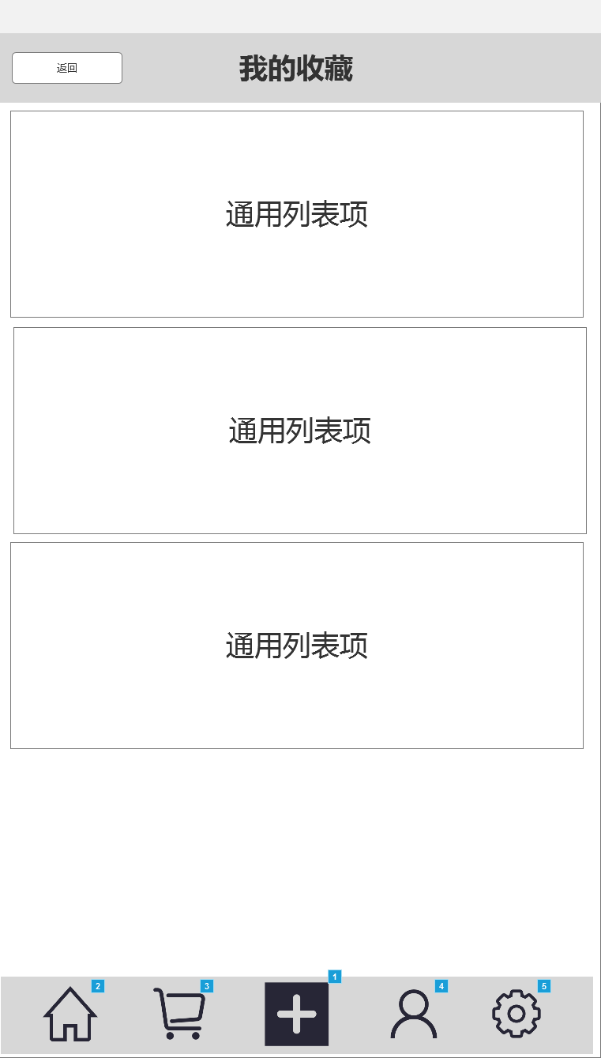

我的收藏列表：

列表项：观点、问答、报告、资讯。（我收藏的）

点击进入内容页

排序规则：时间倒序

顶部栏：我的收藏

2.4我的消息

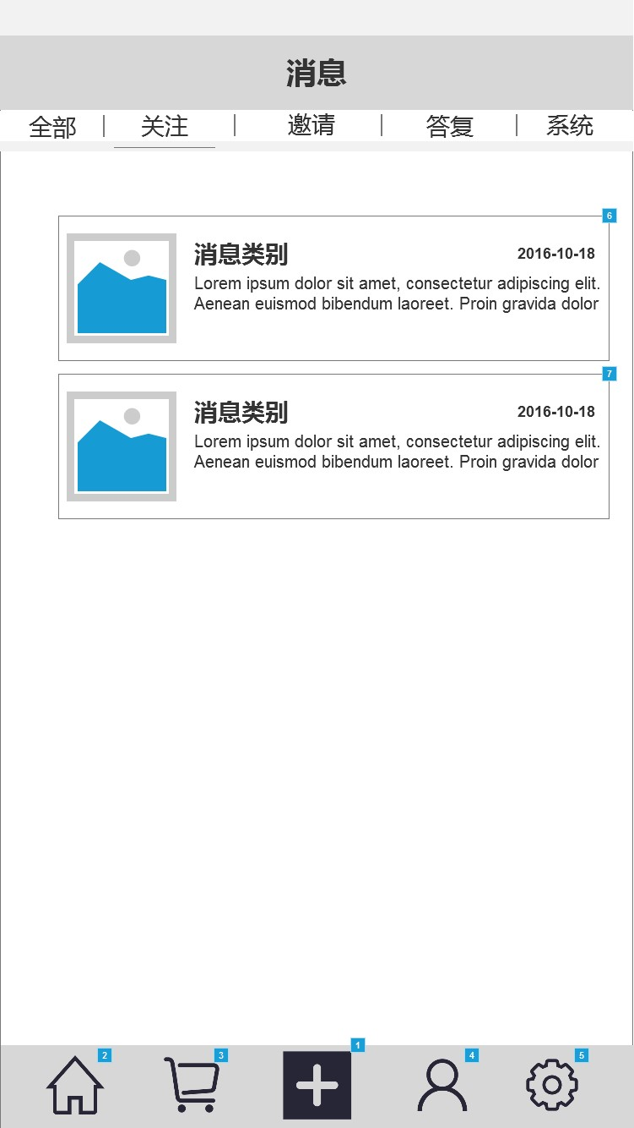

消息：列表呈现字段：N次方图标、消息类别、消息内容（呈现两行）、时间。

点击进入消息详情：判定区域：整个条目。

排列：未处理强制优先级+1；默认按时间排序

导航条：点击呈现相应内容列表

顶部栏：我的消息

详细消息分类：略（见附件）

具体每个列表呈现什么类别：略（见附件）

2.4.1

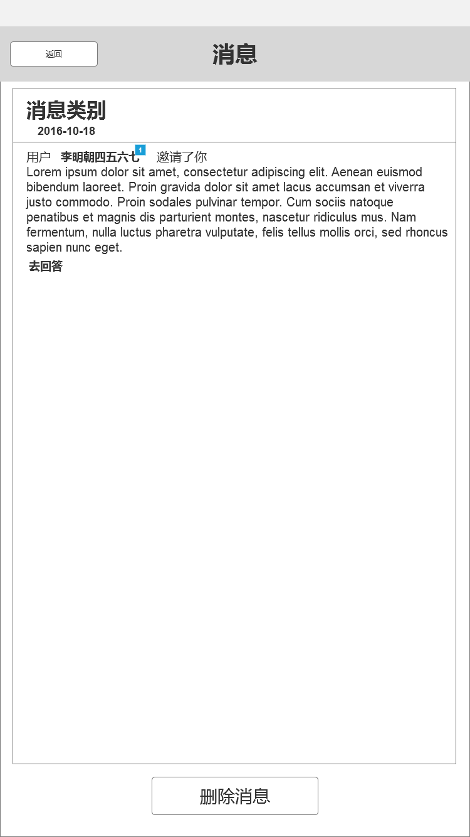

直接去死，毫不留情，毫不提示。

注：消息当中会包含内部页面跳转的链接！详情参考消息附件。

2.5话题管理

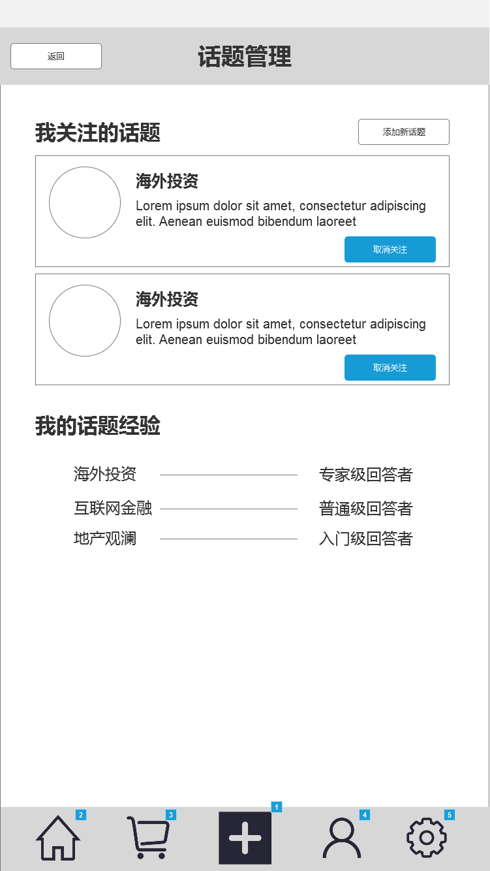

呈现我在全部经验不为空的话题的经验分级情况。

我关注的话题：

列表条目内容——话题封面图、话题标题、话题简介（显示两行，省略用...）取消关注将该话题移出列表，话题经验不随关注与否发生变动。

排列顺序：时间倒序。

点击话题头像、话题标题、话题简介区可进入话题

点击跳转至话题列表页。

**顶部栏：话题管理**

2.5.1话题列表

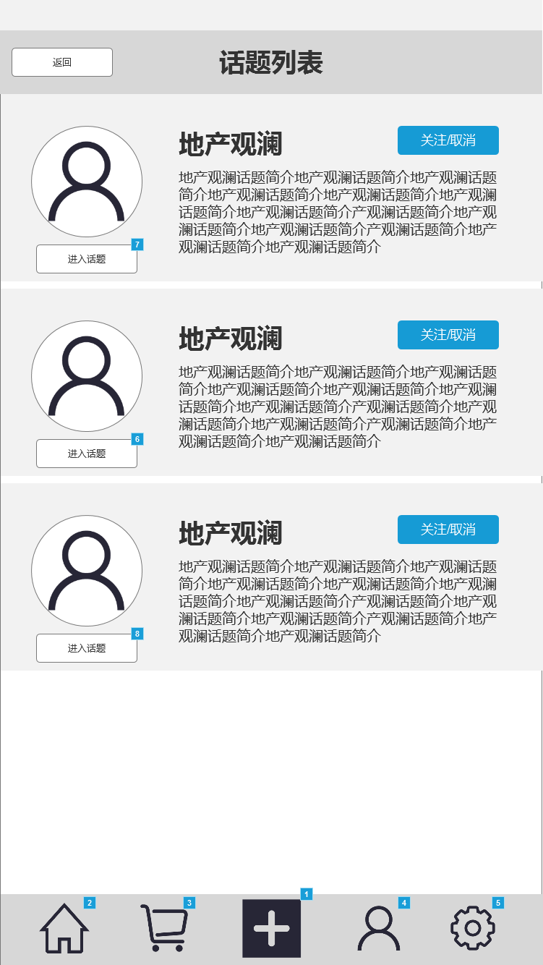

点击进入话题详情页。

话题列表条目：

呈现话题封面、话题名称、话题简介。

排序：固定排序

呈现全部话题。

点击切换关注/取消关注话题。

顶部栏：话题列表

备注：关注话题后，话题动态加入列表：

首页——全资讯（资、观、报）、问答、活动、电子书

N+资讯推荐页——观点、资讯、电子书

N+资讯观点页——话题下全部观点

N+问答推荐——话题下全部提问和回答

2.5.2话题主页

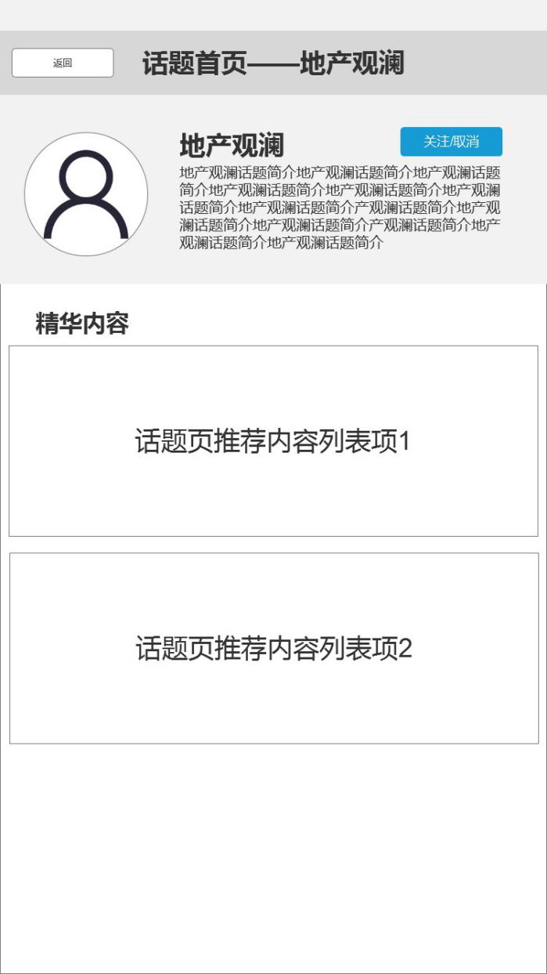

话题页推荐内容列表：

呈现条目：观点、问答、电子书。

排序：按点赞数（电子书按阅读量）

话题抬头

呈现字段：话题封面、话题标题、话题简介、关注/取消关注按钮。

顶部栏：地产观澜（话题名称）

图是错的！

2.6 任务中心

成就任务：

只能领取一次的触发型任务，按钮只有领取和已领取两种状态。排序规则：可领的强制优先（刷新执行），默认顺序是完成的时间的倒序。

顶部栏：任务中心

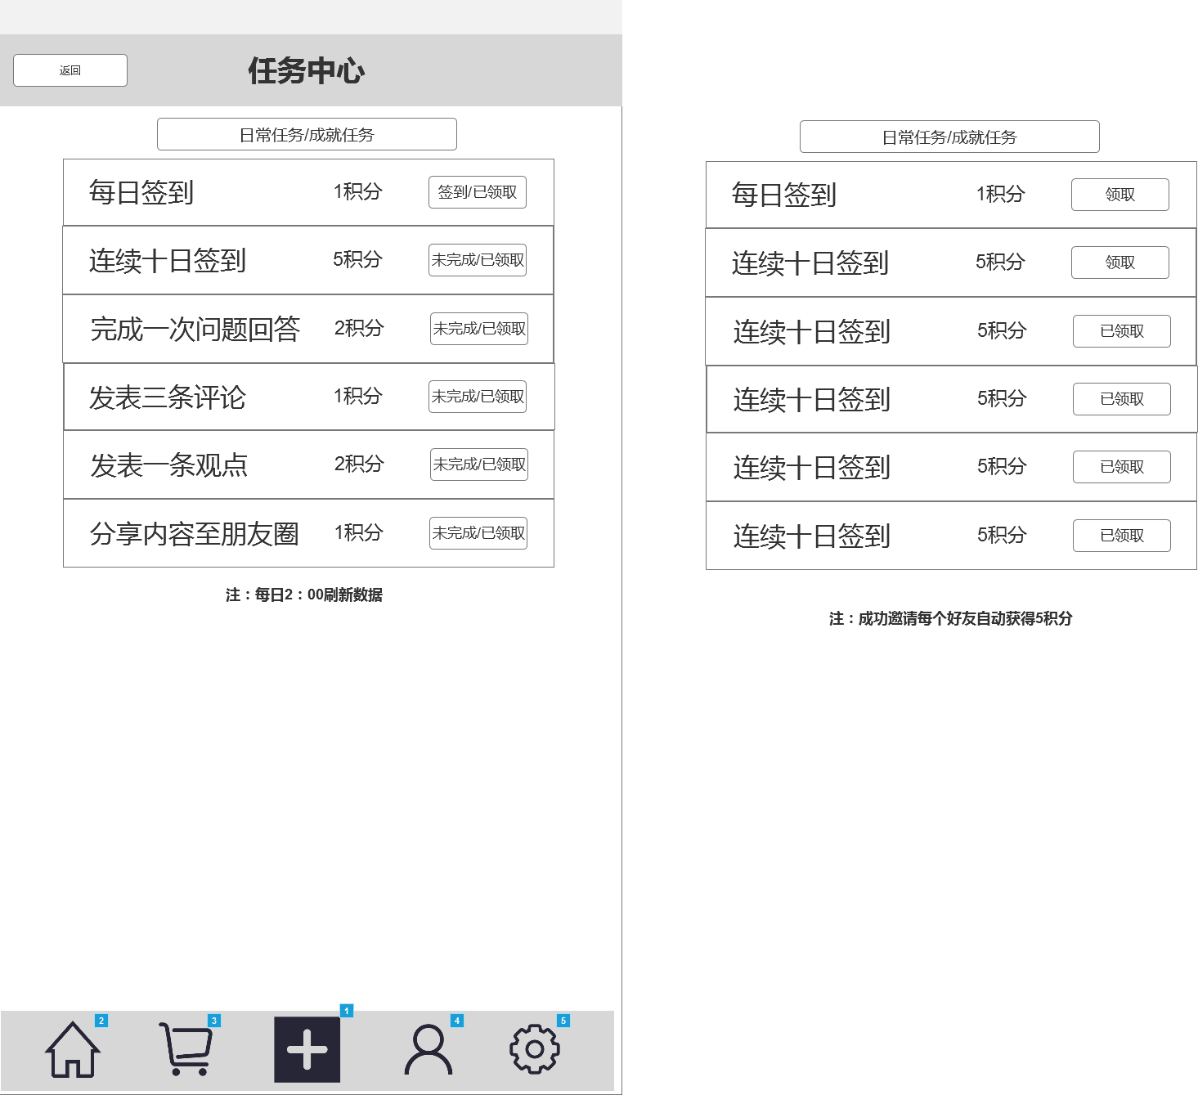

切换日常任务/成就任务列表

此为备注，有误，应为每日2:00刷新

日常任务条目

每日签到后方按钮状态为签到/已领取；其他条目为未完成/领取/已领取。

固定排序

备注：任务列表见附件

2.7邀请好友

发送邀请，制作一个邀请页面！！忘做了！！而且根本不知道做什么，又没有H5，算了那就把这个按钮关了吧。这儿没有一个按钮。

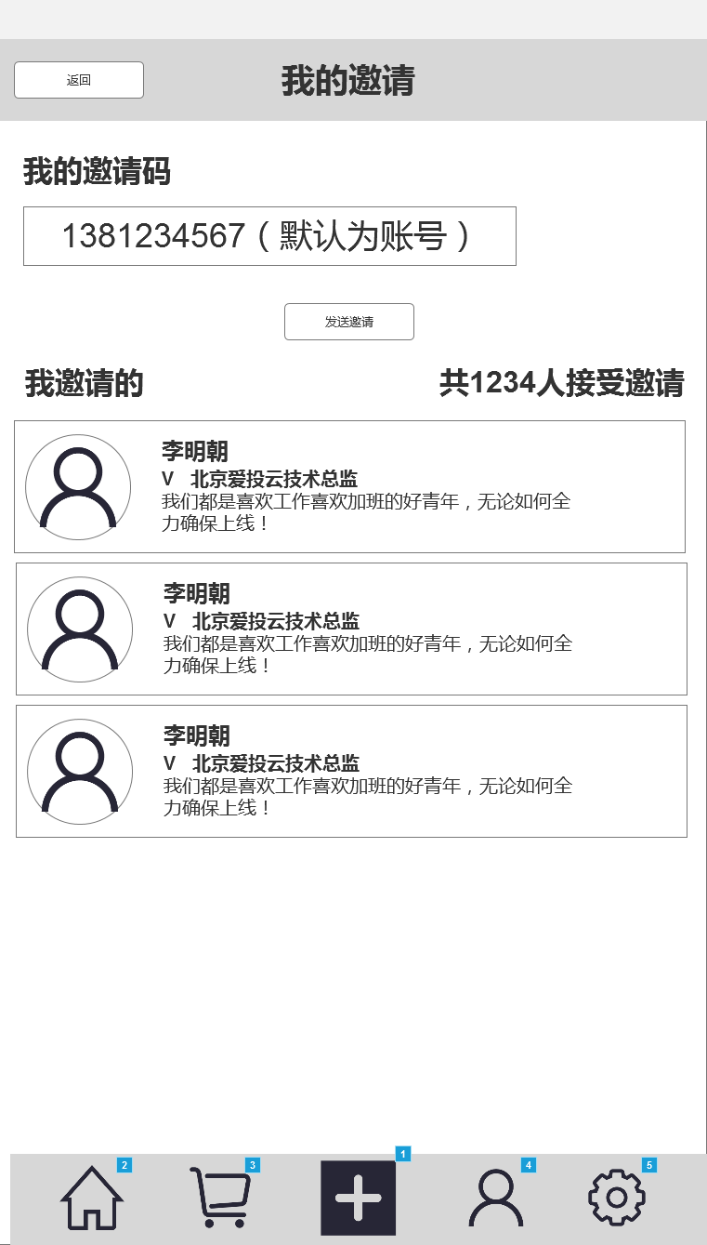

填写我邀请码成功注册的用户总数。

顶部栏：我的邀请

我邀请的好友

呈现字段：头像、昵称、认证栏、签名

排序：注册的时间倒序

我的邀请码：

呈现我的手机号

不可修改

历史动态

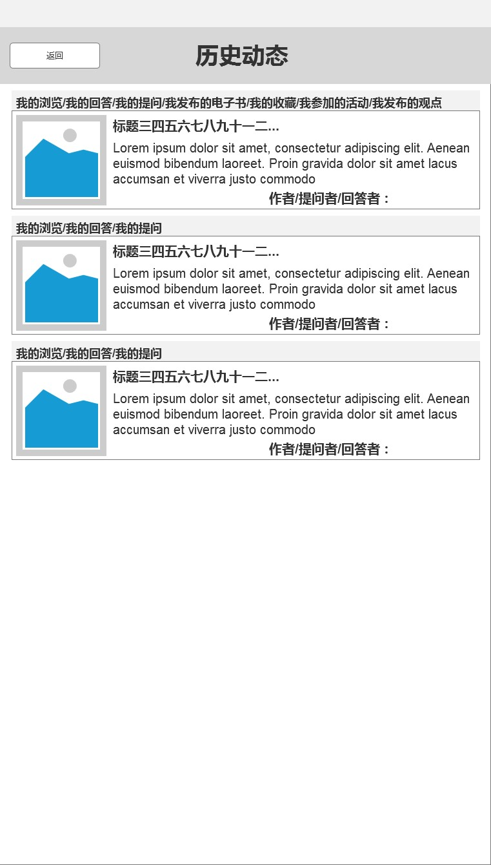

这个没有！这个不要了！

列表字段：标题、简介、图片

我的操作：

浏览、回答、提问、参与、购买、出版。

列表类别：资讯、观点、报告、问答、电子书、活动

时间倒序

顶部栏：历史动态

1. 首页和功能性模块

1，首页

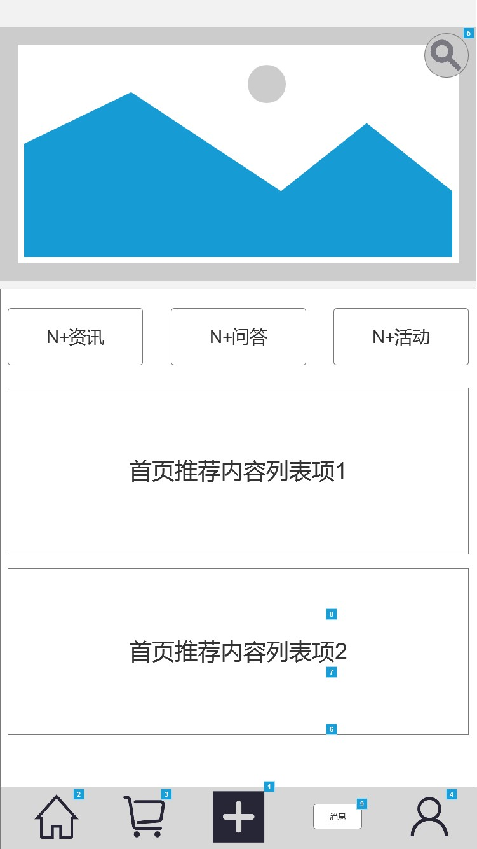

导航栏，首页去二级页面（资讯、问答和活动）

BANNER栏：不随动态面板切换而变化。

最大容量：6

默认自动切换时间：6秒。

内部链接/外部链接的可能性

推荐条目，可能包含全部类别。具体呈现排序规则见附件。点击展开内容页。

底边栏，不随切换而变。

1，首页：默认位置是推荐。

2，商城：跳转至积分商城页面。

3，发布：点击弹出菜单，选择发布观点、提问、电子书。点击前往相关发布页。

4，个人中心：跳转至个人中心。

5，消息：点击打开消息列表。

点击前往搜索页

1. 商城板块

1，积分商城

导航栏，点击切换下部内容，导航栏保持不动。

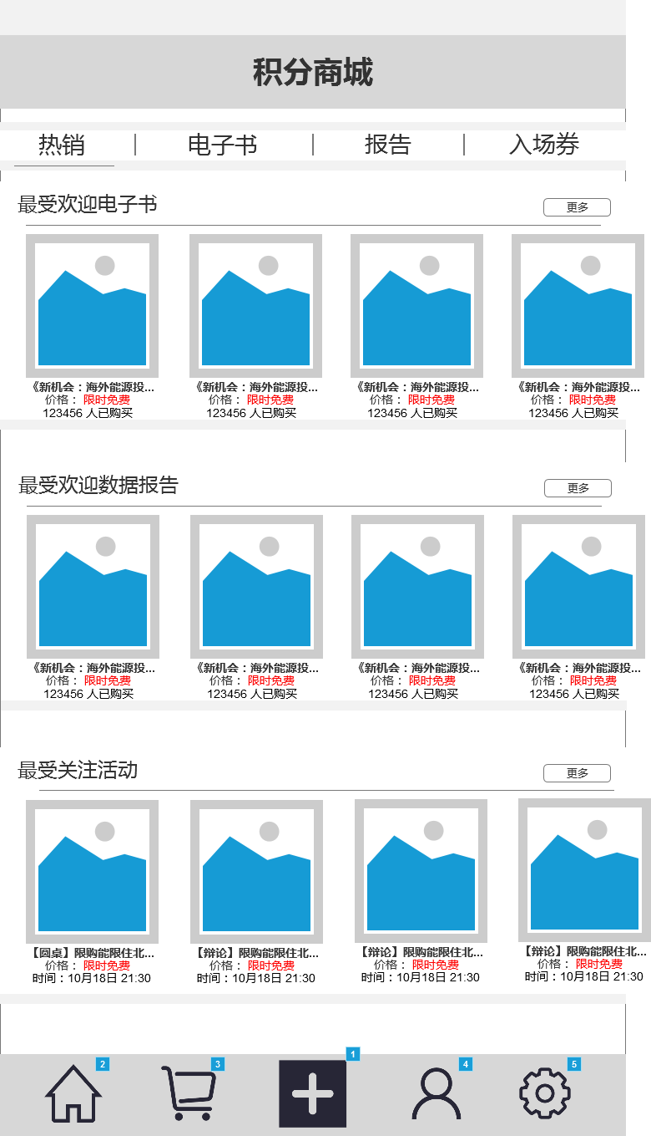

最受欢迎报告：

呈现8个报告封面，可横向滑动。

点击更多进入活动列表页。

展示字段：封面，报告名，价格，购买人数。

排序：按购买数

点击进入预阅读页。

最受欢迎活动：

呈现8个活动封面，可横向滑动。

点击更多进入活动列表页。

展示字段：这个图上是错的！展示名称、活动时间、活动地点。

排序：按购买数

点击进入外部活动页。

最受欢迎电子书：

呈现8个电子书，可横向滑动。

点击更多进入电子书列表页。

展示字段：封面，书名，价格，购买人数。

排序：按购买数

点击进入预阅读页

顶部栏：积分商城

备注：商城几个列表都按购买数排序

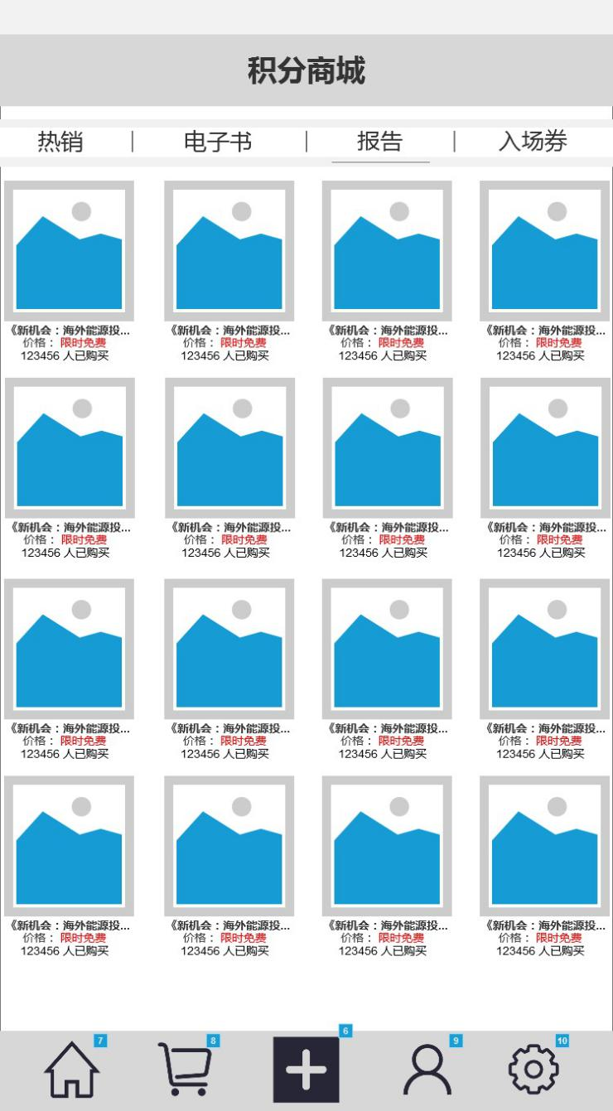

报告预阅读弹窗

字段

报告名：支持显示两行，缩略用...

发布者：昵称+认证条

简介

购买数

觉得值数

购买按钮。

免费也要执行弹出购买！

完成购买去阅读页。

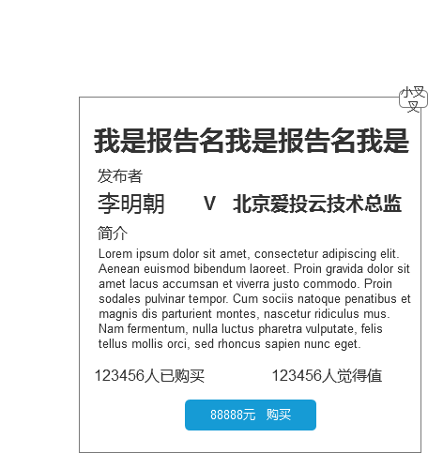

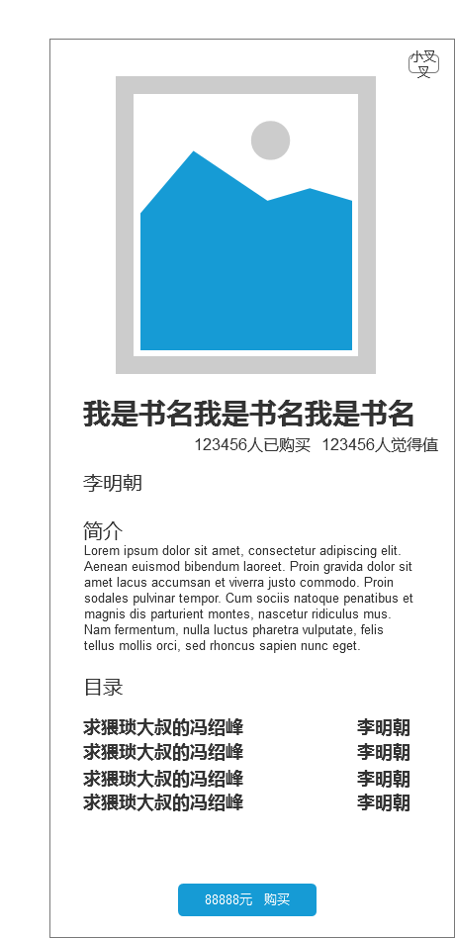

电子书

字段

书名：支持显示两行，缩略用...

封面

发布者：昵称+认证条

简介

购买数

觉得值数

目录栏：分标题+作者（最多两行）

购买按钮。

免费也要执行弹出购买！

完成购买去阅读页。

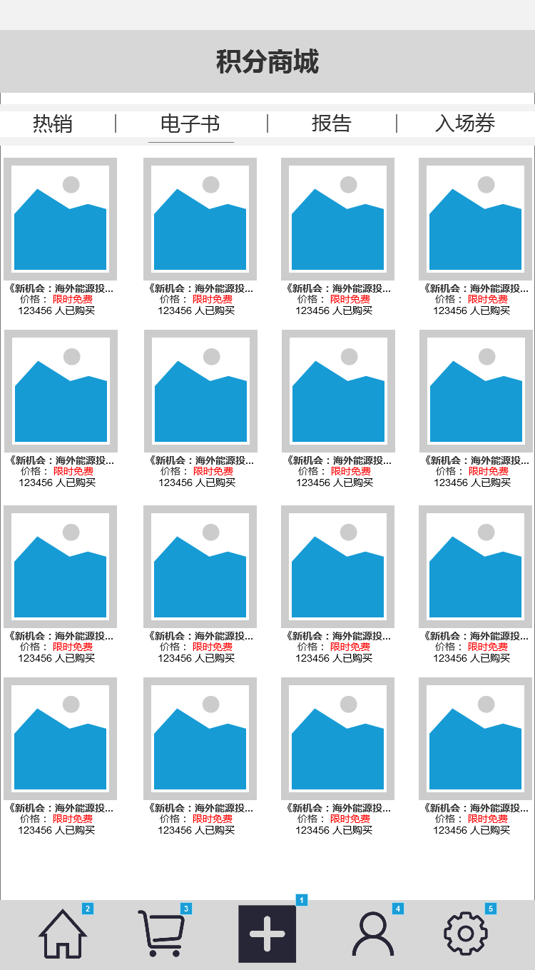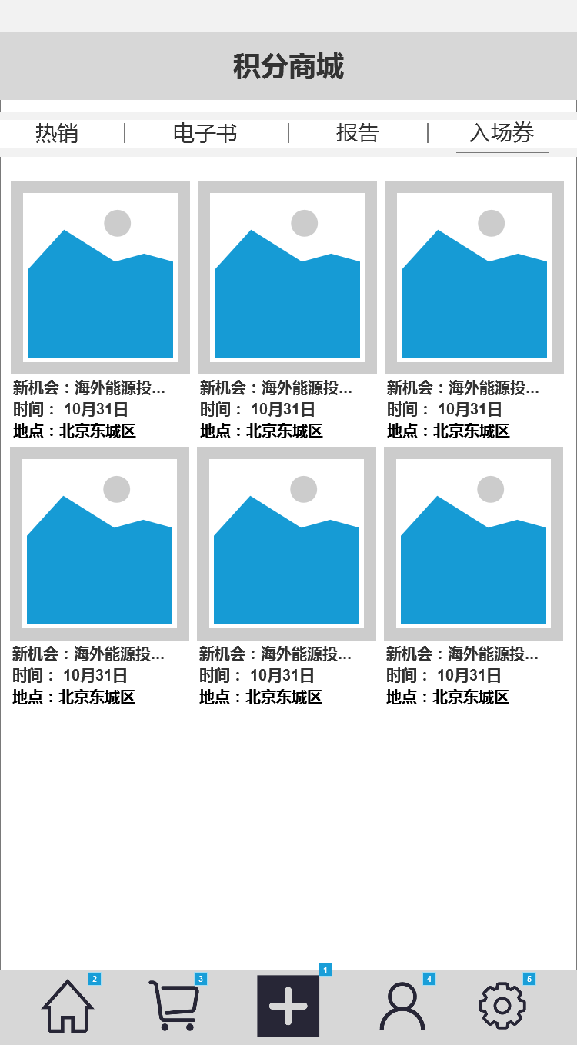

点击打开活动内容页（外部）

1. N+资讯

基本规则：

资讯下辖三类，资讯、观点和报告。

资讯是后台上传的新闻，报告是后台发布的报告，观点是用户发表的文章。

资讯、报告和观点都具有话题属性和标签属性。

标签属性下辖于话题属性，暂不设立公共标签。

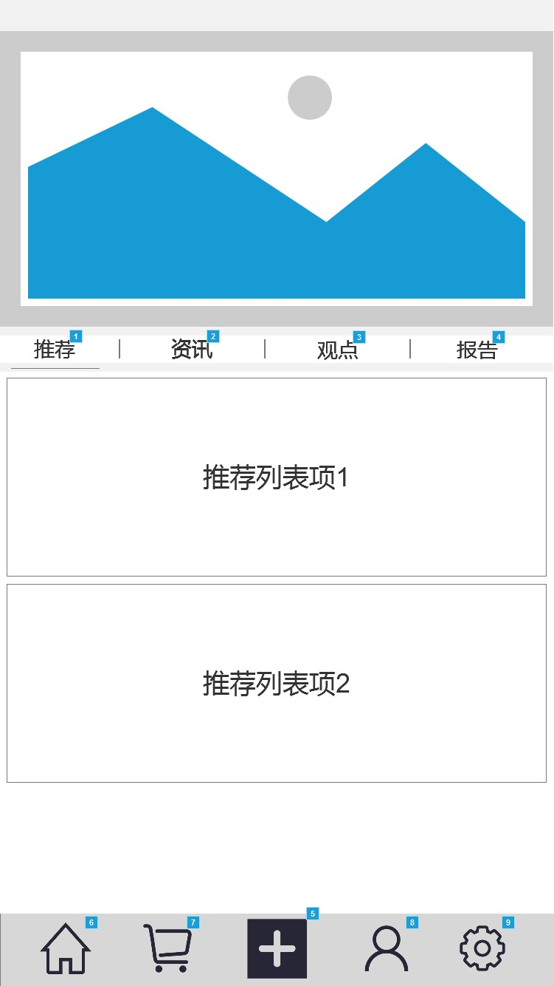

搜索：点击前往搜索页

导航条固定，点击切换下方列表。

推荐页呈现内容：资讯、观点、报告。排序：略

点击进入内容页

轮播图，与首页和其他版块页共享，具体见首页说明。

观点发布页

点击发布弹出下边弹窗

字段：选择文章类别、选择文章标签（一至五个）、选择是否免费开放、选择价格。

加一个确认发布按钮加一个返回编辑按钮！

勾选：是否免费开放？默认为是。价格设置：浏览问题所需花费的积分，在选择否时开放，默认状态为灰。1至5位纯数字，不支持小数负数，设置为0计做免费开放。

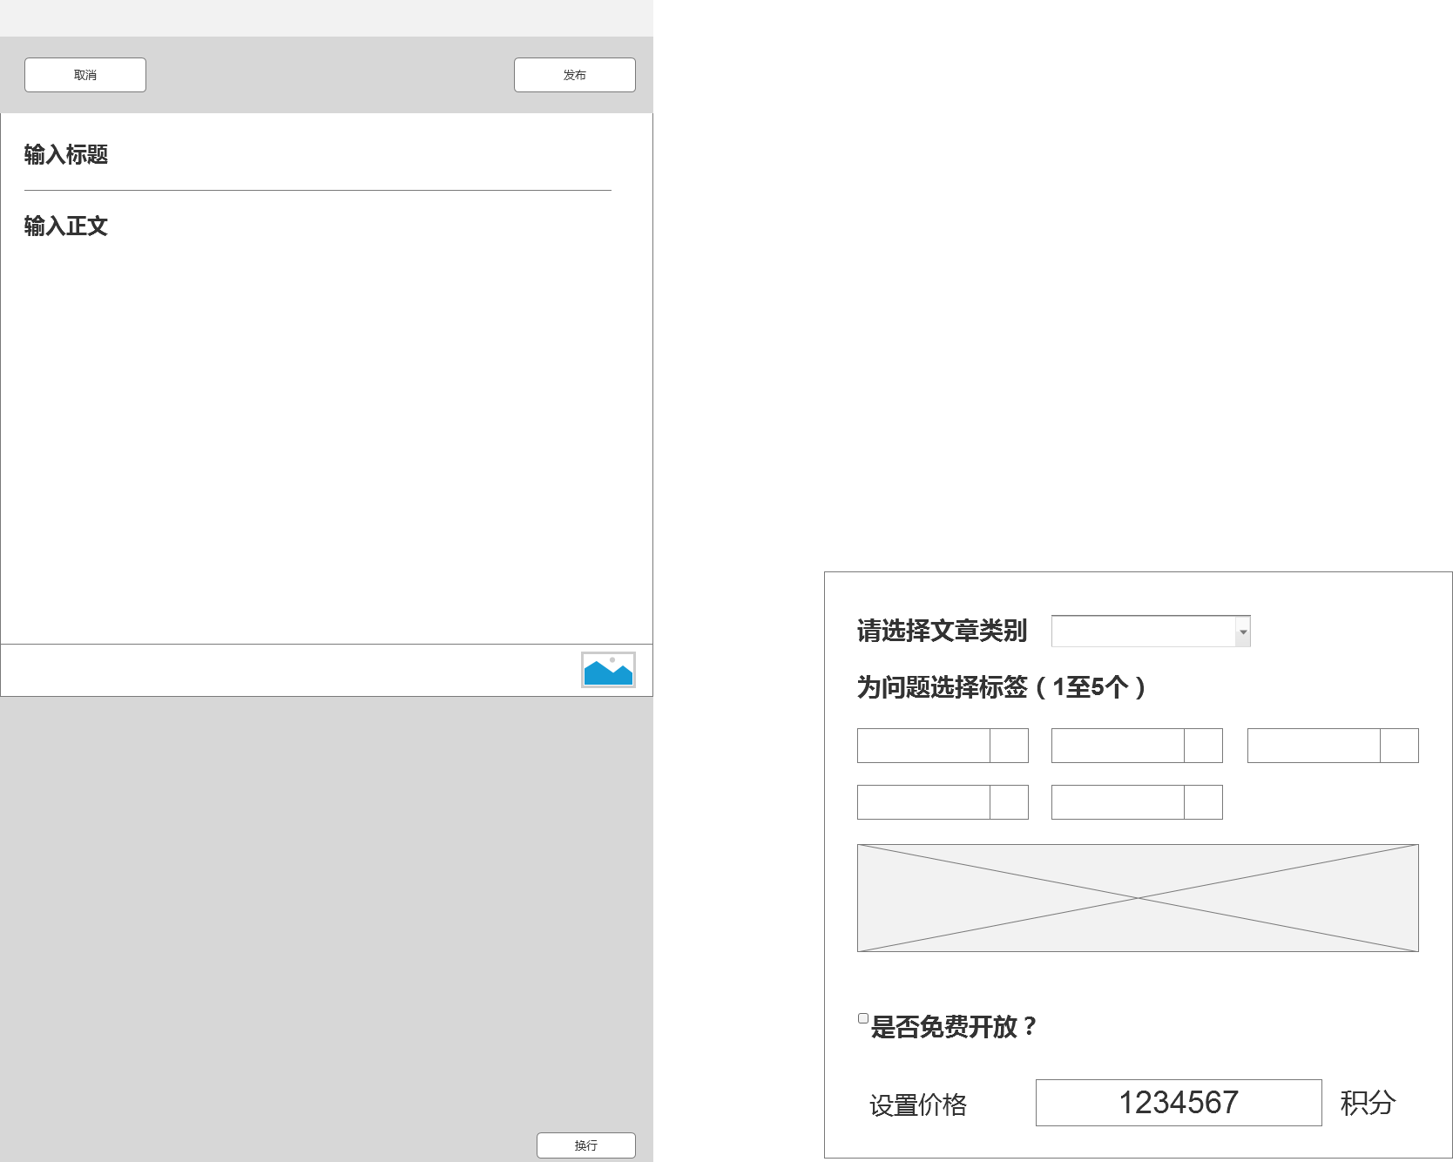

标题：限制30个中英文符号（支持空格）

正文：可以插入图片，图片插入后在可见版式上默认执行换行。

键盘区右下方有换行按钮。

取消发布并返回主页。

弹出提示：是否确认取消发布？已输入的内容将丢失。（退出/继续编辑）

观点阅读页

顶部字段：标题（30字以内）、话题和标签（来源：上传时选择）、作者（上传者）、浏览次数（刷新复记）。游客怎么办？计！

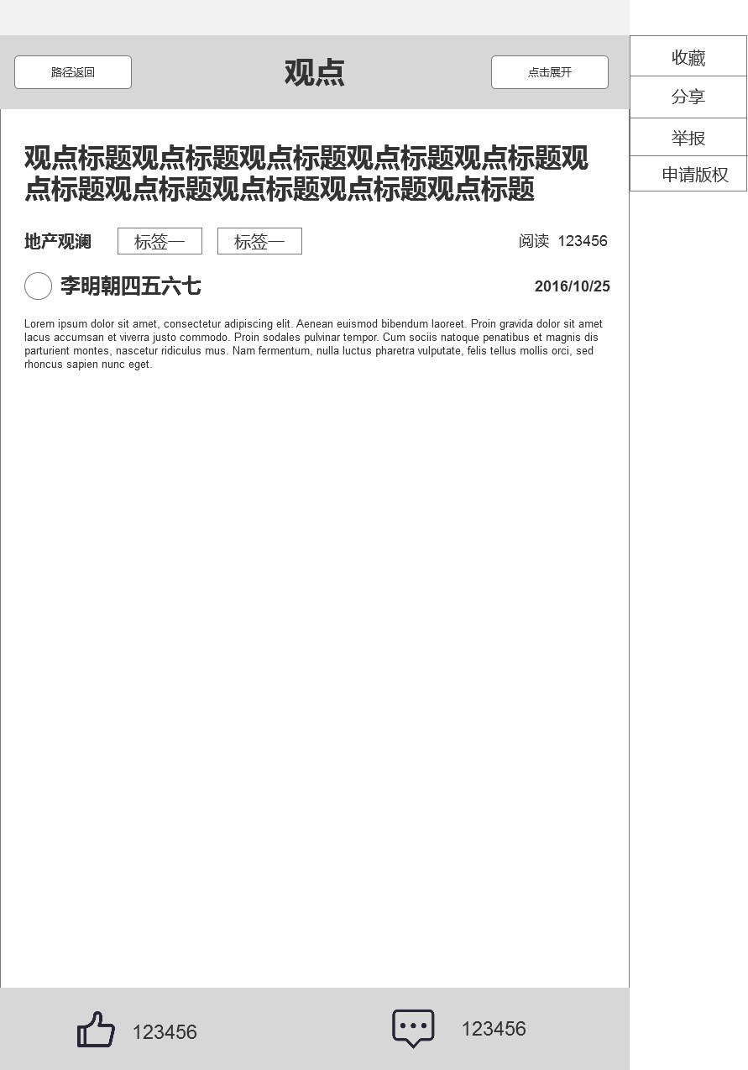

点赞/取消赞

点击前往评论页

点击展开

收藏/取消收藏：略

分享：四个去向（同爱投云）

举报：弹出举报框

申请版权：弹出版权申请

正文部分，执行格式。

*如果有列表页需要读简介，自动读前100字。

评论页

点击【发表】发表对文章评论

点击评论内容回复评论

点击用户进入用户主页

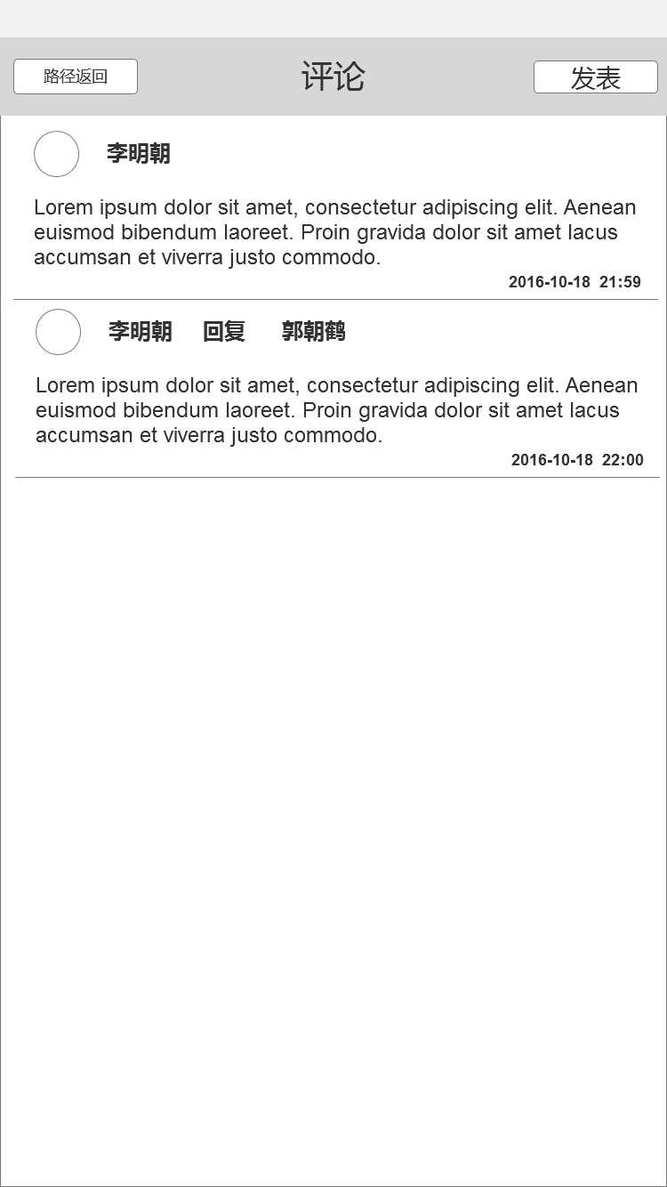

回复评论

字段：

评论者（头像、昵称）、评论对象（昵称）、评论内容、时间（年月日时分）

对文章评论

字段：

评论者（昵称、头像）、评论内容、时间（年月日时分）

排序：时间顺序

评论发表输入页：参考知乎，没画

报告内容页

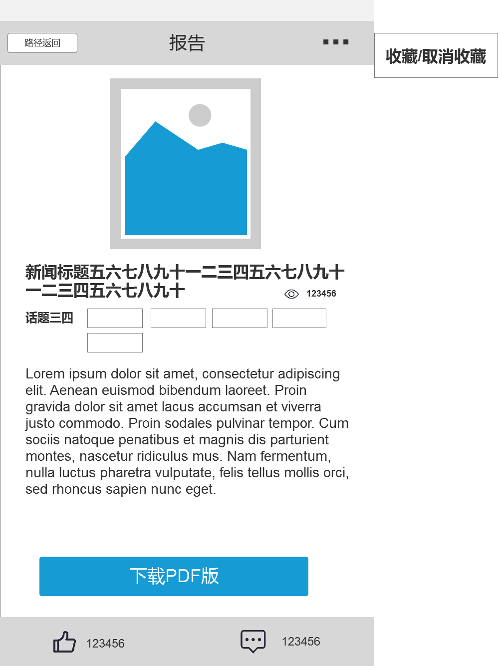

打开评论页

点赞/取消赞

PDF文件的下载

浏览量：浏览次数（次数，刷新复记）。

考虑直接设计成收藏星星！

报告内容

报告的封面、标题、话题和标签。来源：后台上传。

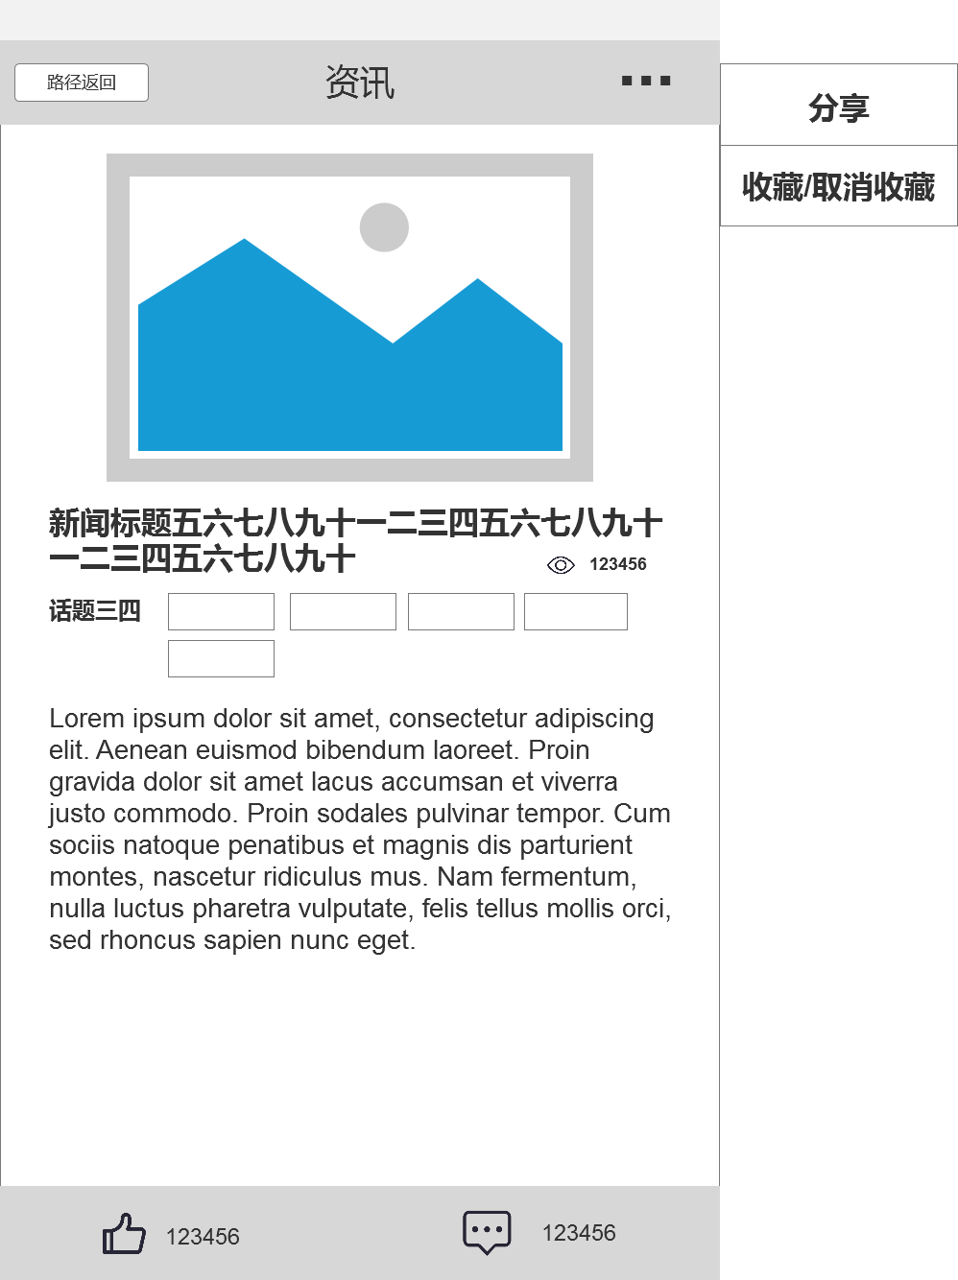

前往评论页

浏览量（计次数，刷新复计，计游客）

新闻封面图、新闻标题

新闻标签和正文。简介读正文。

来源：后台上传

弹出框框

点赞/取消赞

电子书发布页

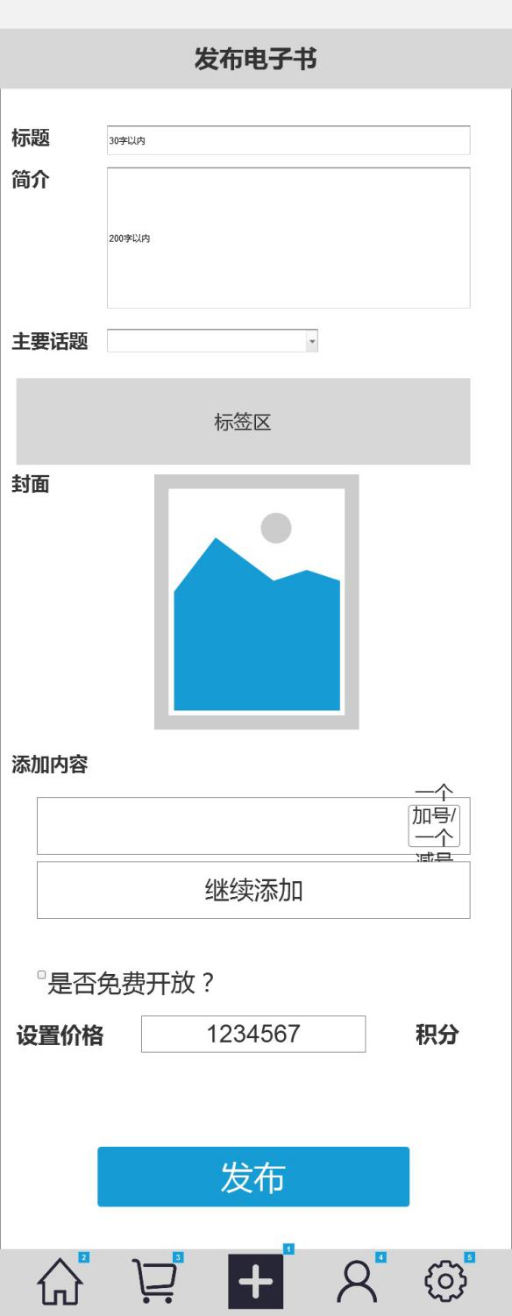

点击生成发布电子书

选择是否免费开放（默认为是），如果不免费开放弹出价格输入框。勾选：是否免费开放？默认为是。价格设置：浏览问题所需花费的积分，在选择否时开放，默认状态为灰。1至5位纯数字，不支持小数负数，设置为0计做免费开放。

上传电子书封面

电子书简介：300字以内，简要介绍电子书内容和选题方向。

添加内容：

样式没想好，点击选择想添加的版权内容，选中了能删除。

选择电子书的话题和标签

电子书标题：中文英文 不多于24字

增加一个取消发布按钮！！

电子书阅读第二页：摘要

电子书阅读第三页：目录页。点击标题锚点跳转。

顶部栏（点击浮现）：标题+夜间模式+展开目录。点击条目跳到相应锚点位置。

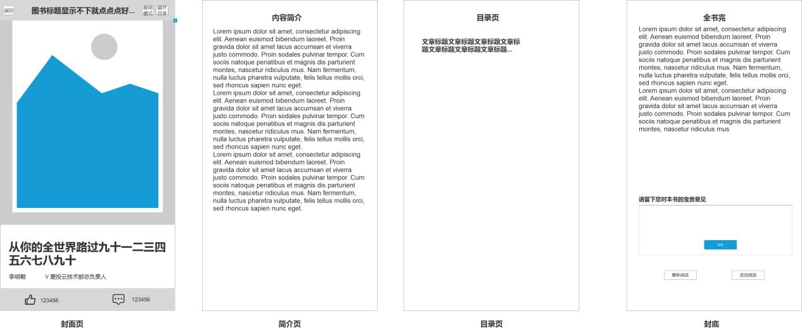

电子书阅读第一页：封面+标题

封底页，自动生成。

封底语 意见反馈框（300字，中英文符号。提交后进入评论）+按钮：重新阅读、继续阅读。

底边栏，第一页有点赞和评论栏。点击阅读区浮现：进度调节钮

1. N+问答

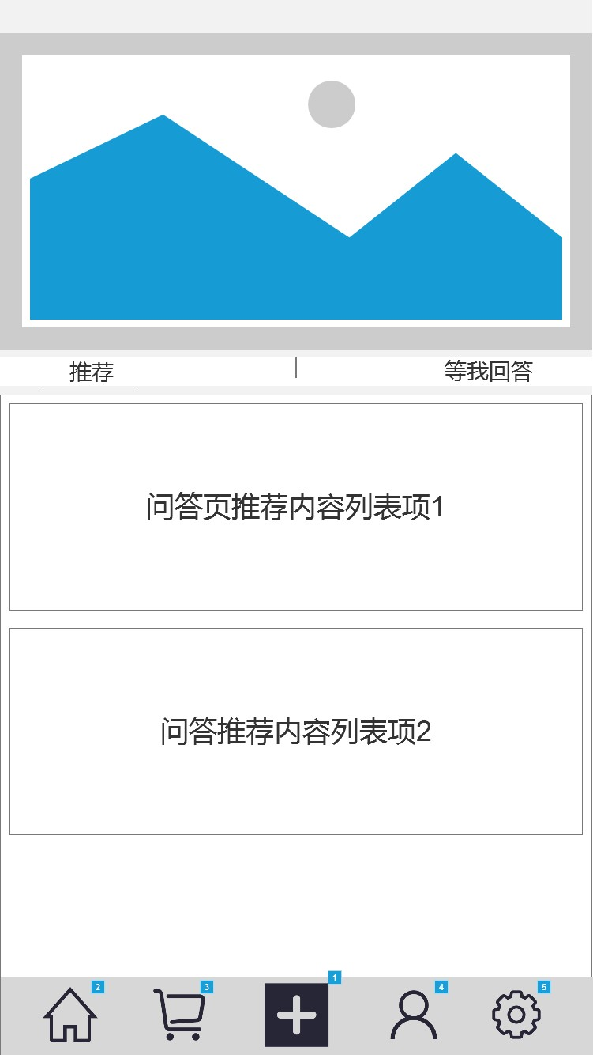

搜索，不执行对板块搜索，仍然是统一的全局搜索功能。

导航栏：固定，不随下面列表切换而切换。

筛选公式和排序规则：略

轮播图——和首页及其他两个板块共享，具体功能说明略

发布问题页

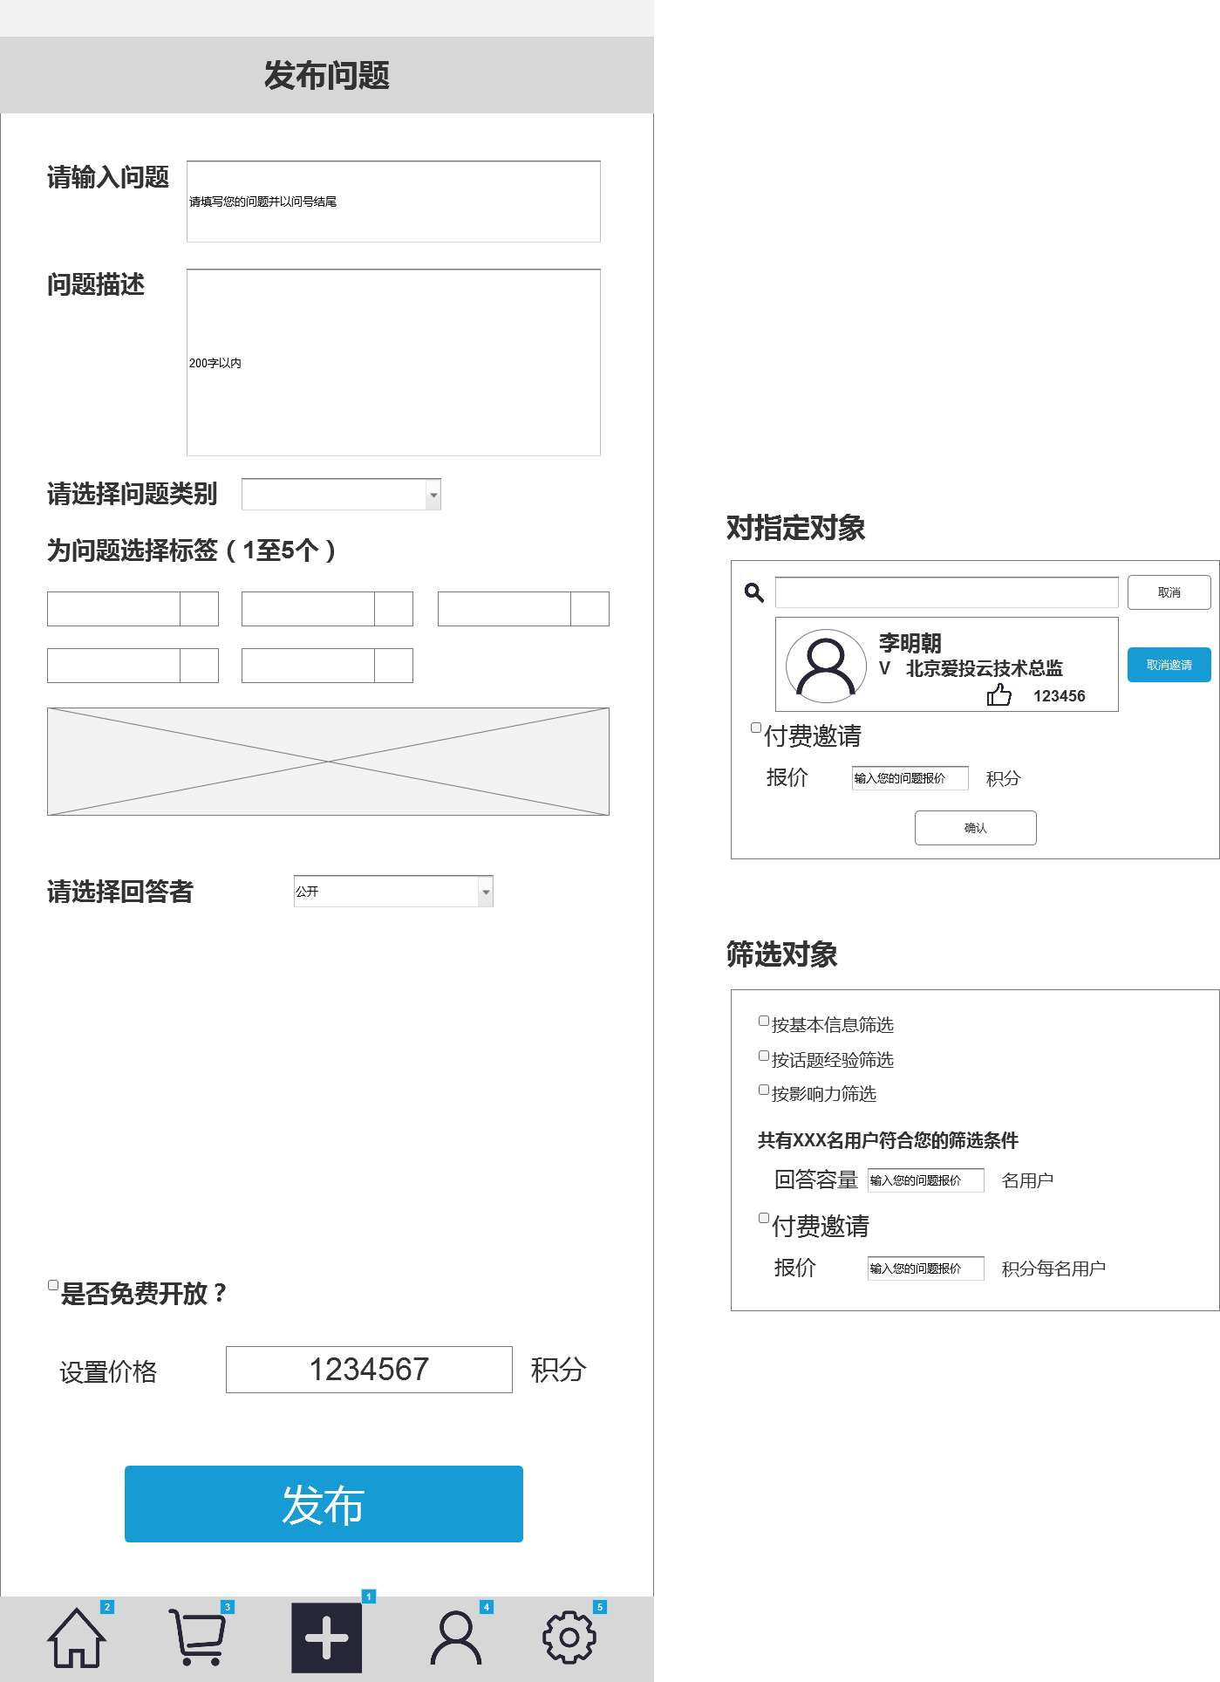

选择回答者：

下拉菜单——公开、指定对象、条件筛选。

公开任何人都能回答、指定对象展开下方样式1，搜索用户昵称。付费栏勾选。

筛选回答：复选框，按基本信息、按话题经验、按影响力。勾选展开具体字段表单。

回答容量：输入邀请的用户数，1至99999整数。

付费勾选：0至99999正整数，0视作免费邀请。

下面添加总花费计算结果读数！

勾选：是否免费开放？默认为是。价格设置：浏览问题所需花费的积分，在选择否时开放，默认状态为灰。1至5位纯数字，不支持小数负数，设置为0计做免费开放。

不付费，不收费。

问题类别：初始状态只保留下拉框，选择后展开标签栏。（允许1至5个标签）

问题描述：300字以内，支持中英文符号。

问题输入：中英文符号，支持空格，60个字。

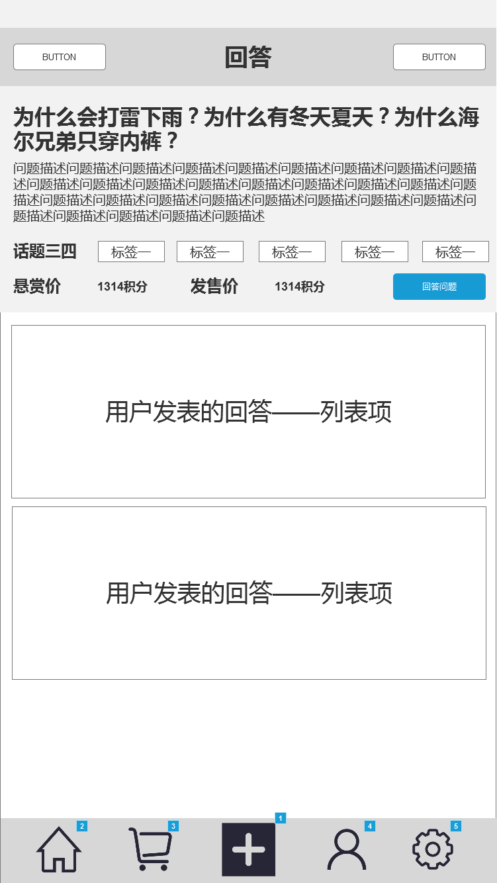

判断：属于可回答者（符合要求，容量未满）则有回答问题按钮，跳转至回答问题页。

列表项：用户对该问题发表的回答。如为空，提示还没有人回答。呈现排序：按点赞数

问题基本信息框

字段：问题、问题描述、话题、标签、回答报酬、发售价格。全部来源于发表问题时上传。

话题可点击，进入话题主页。

回答问题页

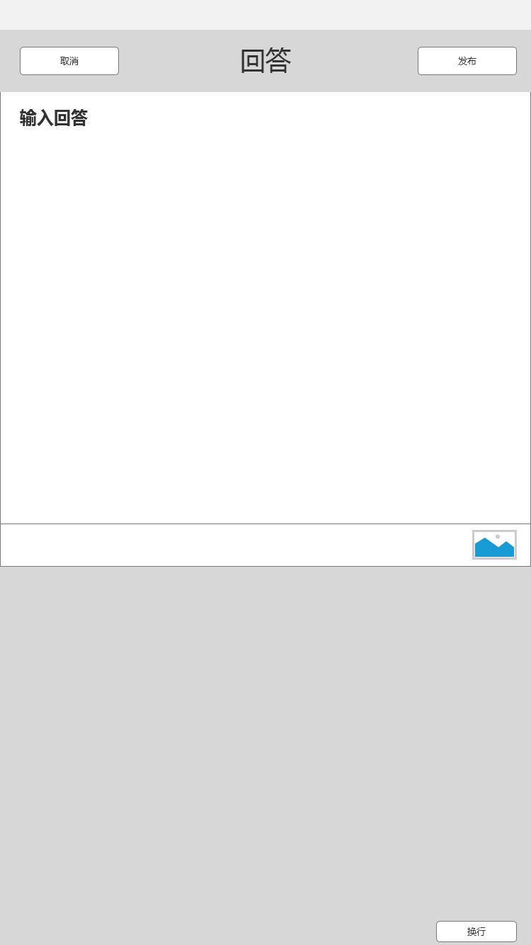

点击发布提交回答。内容为空点击发布提示回答内容不能为空。

正文支持空格换行，可插入图片。插入图片自动执行换行。

输入回答，点击取消则退出输入，不保存已输入内容。弹出确认框：退出后您输入的内容将清空，是否退出回答？

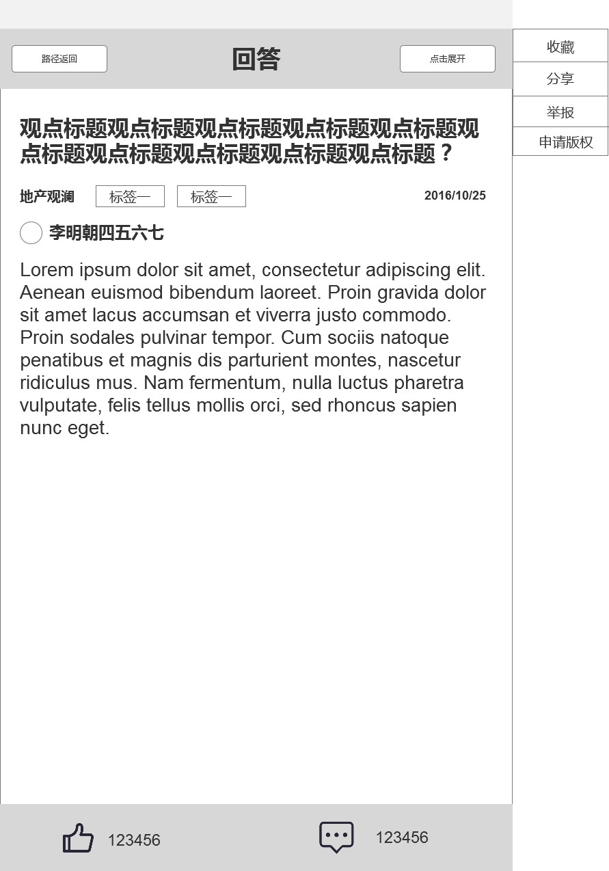

展开栏——点击下拉

字段：收藏/取消收藏、分享、举报、申请版权

回答部分

字段：回答者昵称、回答者头像、关注按钮、正文

问题部分

字段：问题+话题+标签

来源：提问时上传

N+活动

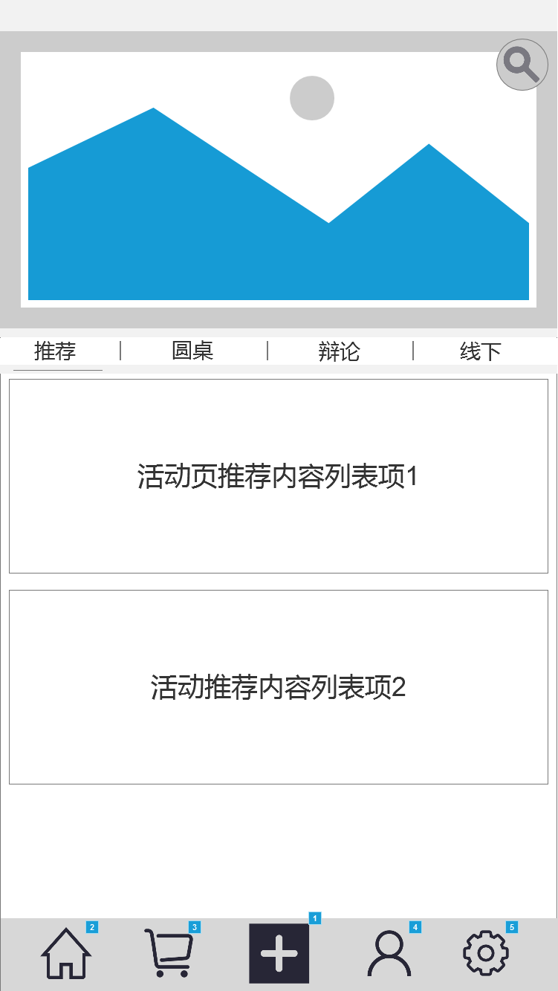

搜索，不执行对板块搜索，仍然是统一的全局搜索功能。

导航栏：固定，不随下面列表切换而切换。

呈现内容：

推荐：全部在我的关注话题下的活动，强制推荐的活动。

圆桌：

所有圆桌活动

辩论：

所有辩论

线下：所有线下活动

筛选公式和排序规则：

略

点击条目进入内容页。

轮播图——和首页及其他两个板块共享，具体功能说明略

圆桌内容页（开始前）

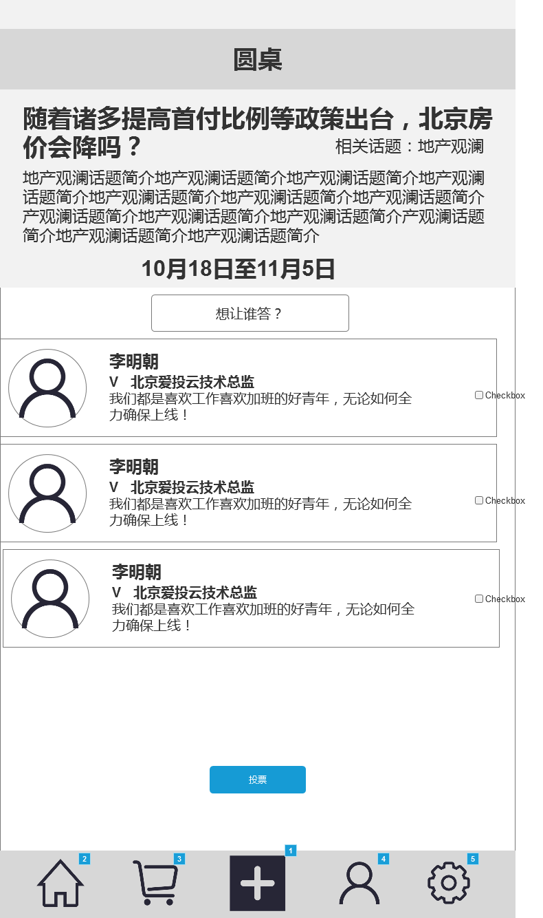

投票区：

邀请性问题

呈现大名单列表，列表项字段：用户昵称、认证条、头像、签名。

单选！

点击投票发生投票

排序：按名次

圆桌介绍区

字段：主题+话题+简介+活动进行时间

字段来源：

后台上传时填写。

备注：添加圆桌问题时后台设置字段，选择开放性

1，开放活动；2，限制性活动

开放性活动没有开始前状态，发布后自动上线进行中状态，直到结束。

限制性活动才会进入这个页面。

圆桌内容页（进行中）

活动介绍区：

字段：标题、简介、话题

来源：后台上传

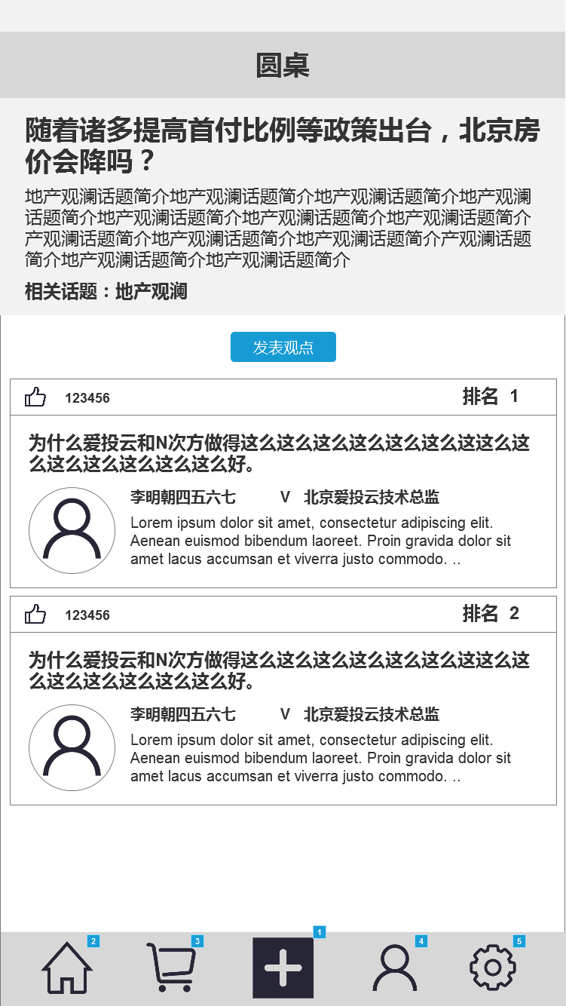

列表项：

呈现字段：

上栏：

点赞数、排名

下栏：

标题、作者头像、作者昵称、认证条、内容摘要。

按排名顺序排列（根据点赞排名）

进入活动时进行判断：

活动进行中 且 进入者有回答资格

则呈现发表观点按钮

备注：参与圆桌视为发表观点，点击后进入观点发布页。

话题自动识别为活动话题，手动添加标签！

强制勾选免费公开！

内容页阅读同“观点”。

辩论内容页（开始前）

辩论介绍区：

字段：

标题、活动话题、选题简介

活动时间

字段来源：后台上传

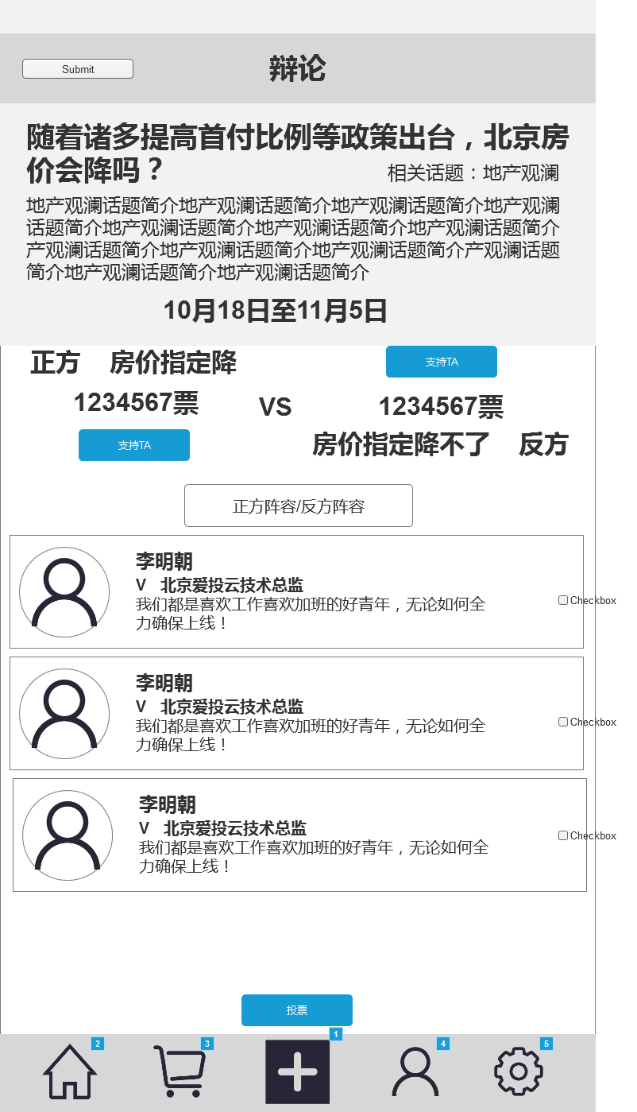

观点展示区

字段：双方观点、双方比分、各自支持键

点击支持后增加票数。

切换为开始时状态预投票清零。

选手投票区

A/B栏呈现两方

在投票支持一方后，列表仅呈现支持一方选手大名单，并且开启选择框，选中后点击底部按钮给选手投票。

列表呈现条目的字段：

头像、昵称、认证条、签名。

点击昵称跳转至个人主页。

排序：

按得票数排序

按反馈参加意向的时间顺序排序（初始或同票）

辩论内容页（进行中）

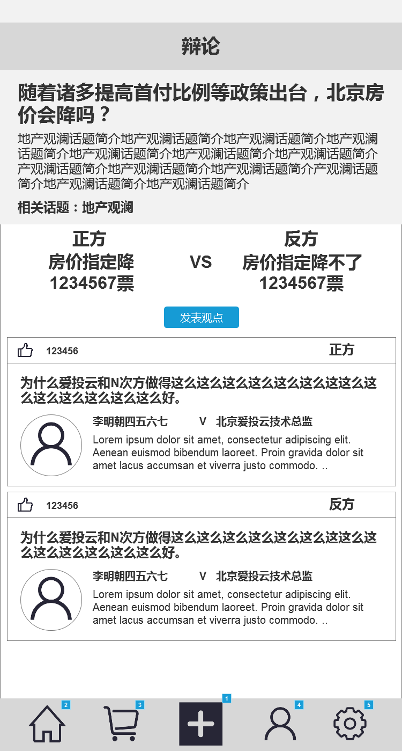

列表项：

呈现字段：

上栏：

点赞数、立场

下栏：

标题、作者头像、作者昵称、认证条、内容摘要。

排序：

正方1（得票排名）

反方1

正方2

反方2

。。。

辩论介绍区：

字段：

标题、活动话题、选题简介

活动时间显示截至时间！忘做了！

字段来源：后台上传

观点展示区

字段：双方观点、双方比分、各自支持键

点击支持后增加票数。

切换为开始时状态预投票清零。

外部活动内容页（开始前）

字段：活动封面、活动标题、活动类别、活动时间、活动地点、活动费用、活动说明。

全部为后台上传的必需字段。

活动说明支持文本，不上传图片。

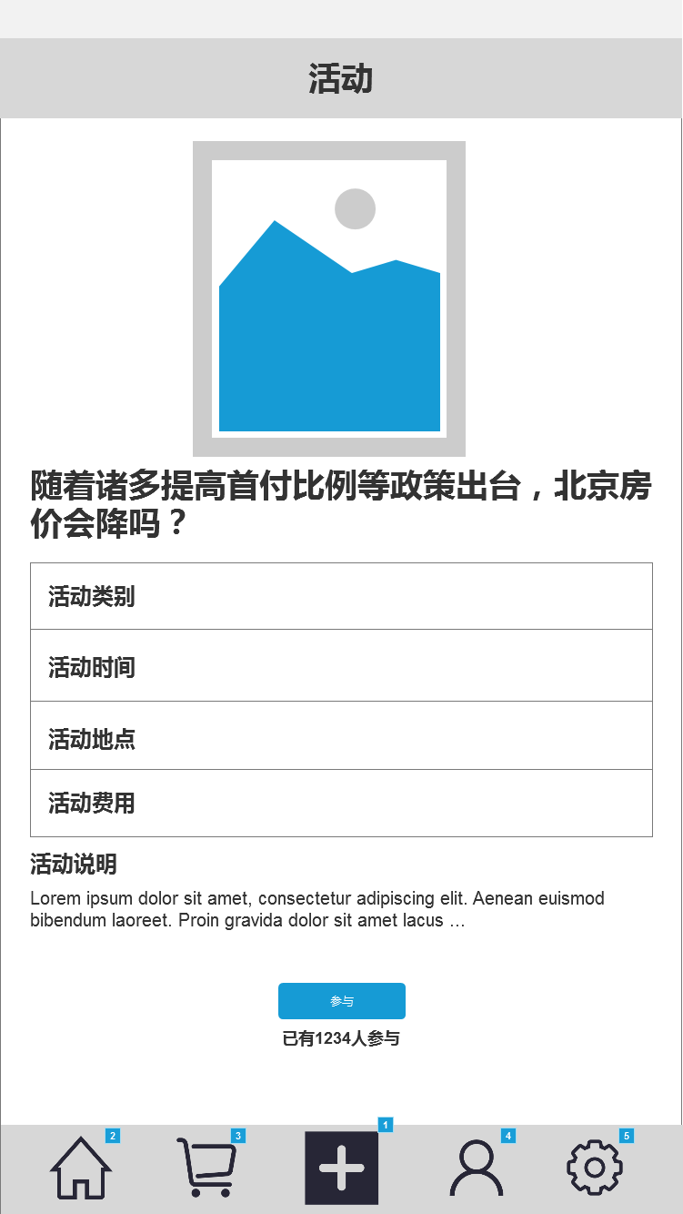

点击参与弹出回执框，提交回执框后返回该页面

同步日历做提醒！

参与人数+1

备注：回执框下周做

搜索

搜索条目：

输入内容后点击执行搜索，点取消返回。

热门搜索词条呈现：

后台固定设定

点击对词条执行搜索。

只支持中英文

最大搜索长度30

搜索规则：

只执行对于资讯、问答、活动的标题、话题名称、用户昵称的搜索。

只支持连续搜索。

排序：话题>用户>标题内容

标题内容按发布时间倒序

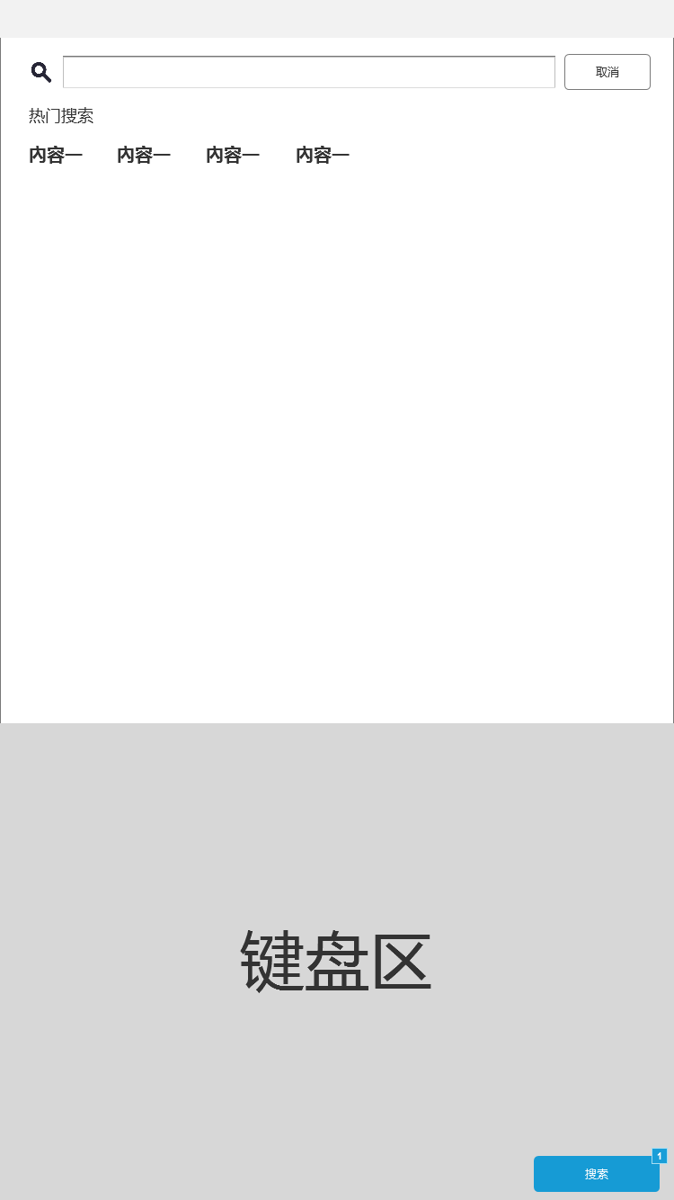

结果呈现页

点击取消退出搜索

点击输入框输入或删除

点击搜索执行搜索

清空内容小叉叉不要了

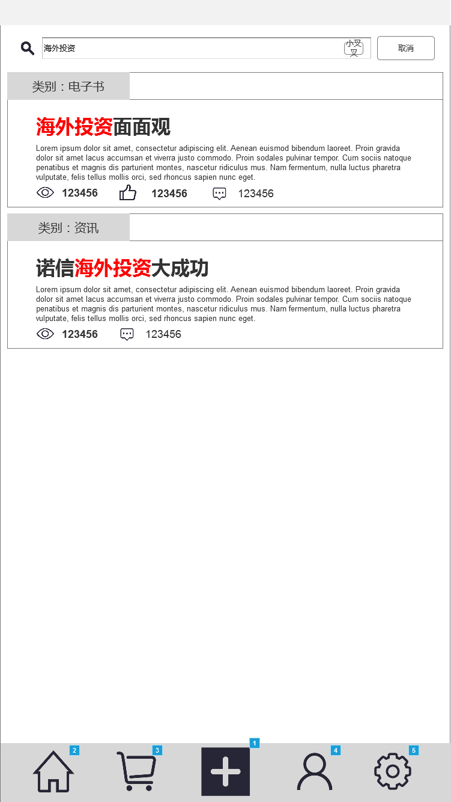

列表：

上条：呈现类别（话题、用户、电子书、资讯、观点、问答、活动）

下条：呈现标题、摘要

不要浏览量、评论量和点赞数条条

排序：内容添加时间

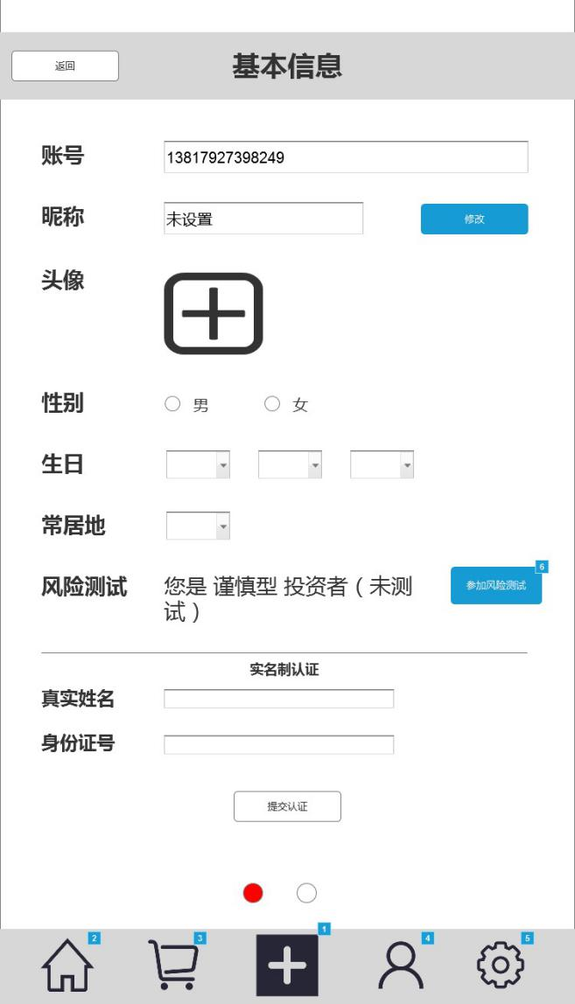

实名认证

读结果！点击跳转至条目风险测试页面

仅限大陆手机号

上传图片仅支持PNG,JPG

点击展开

收藏/取消收藏：略

分享：四个去向（同爱投云）

举报：弹出举报框

实名制认证:点击跳转到下一个页面

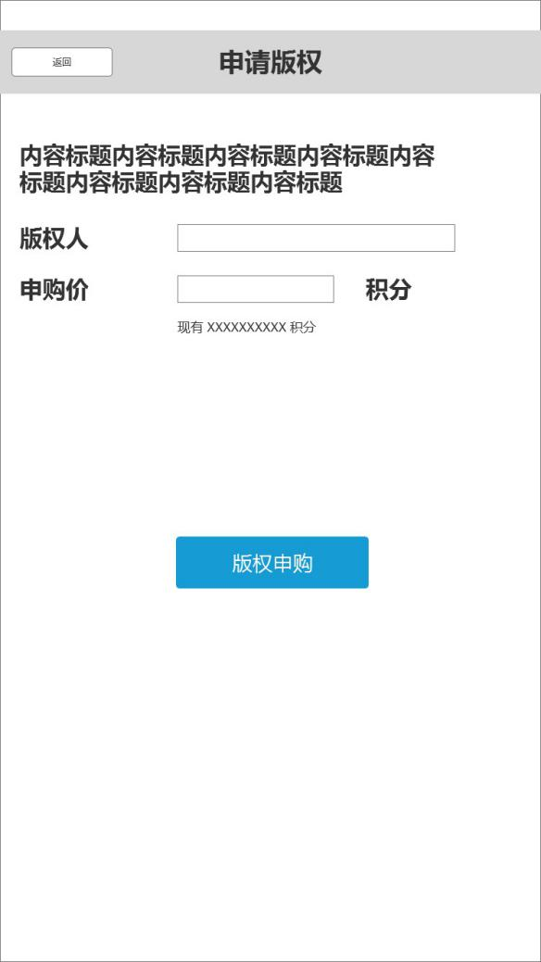

点击发送申购消息至版权人

版权人读取。

现有积分：实际发生版权交易不得超出现有积分。正整数申购

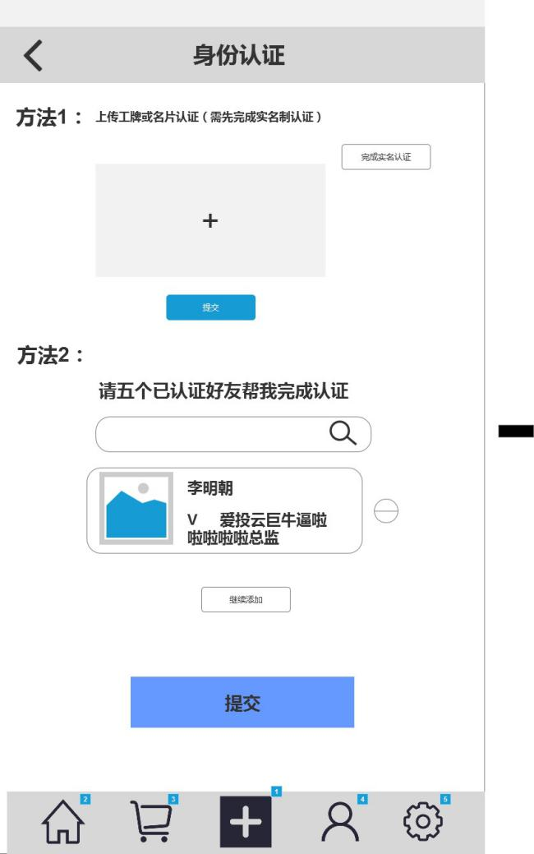

点击跳转条目至实名认证页面

点击上传图片

点击按钮可删除条目项，底部“+”为添加（限定帮助认证好友为五个）

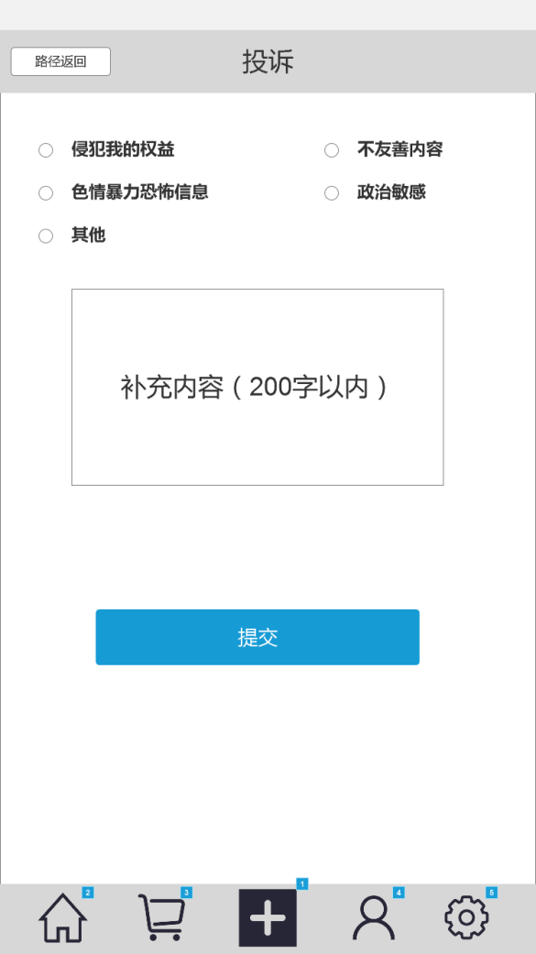

点击提交跳转条目

选择文本选项或及输入补充投诉内容

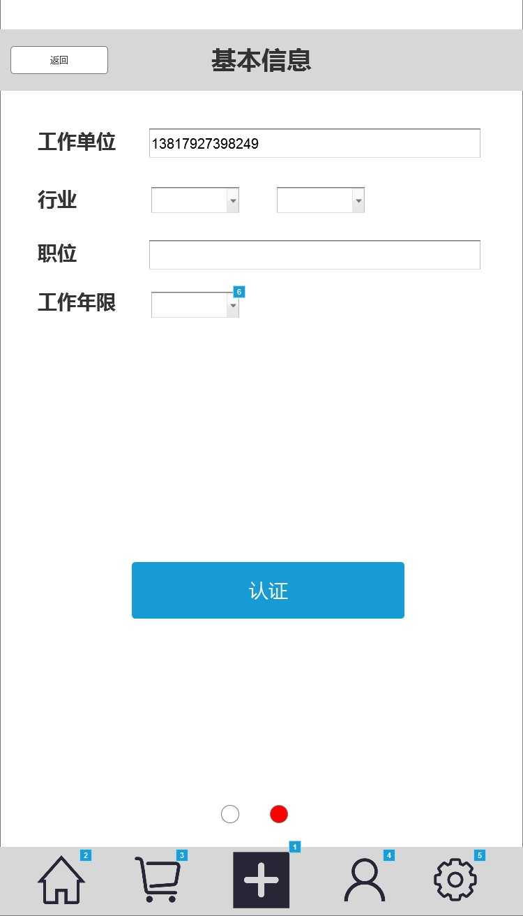

工作单位手动输入，可反复修改

行业下拉第一个菜单选择行业，下拉第二个选择细分

职位手动输入

工作年限下拉选择

认证后修改除工作年限外其他项，认证取消

这页出现在个人详细信息的第二页

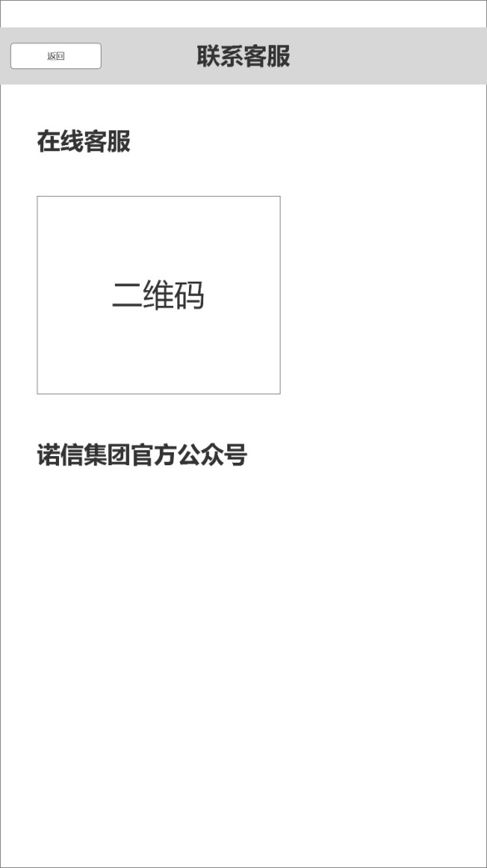

点击 在线客服 直接弹出，是否呼叫